
MANUAL DE USUARIO
“Sistema de Control de Vinificación”

MANUAL DE USUARIO
“Sistema de Control de Vinificación”

Índice

Introducción: 3
Módulos del sistema 3
Ingreso al Sistema: 5
Usuario: 6
Privilegio: 6
Rol: 9
Usuario: 13
Producto: 20
Camión: 20
Finca: 25
Variedad: 29
32
Producto: 33
Conexión: 39
Conexión IP: 39
Conexión Serie: 46
Tanque: 51
Grupo Tanque: 51
Tanque: 56
61
Regla: 62
Regla de Control de Temperatura: 62
Regla de Control de Nivel: 66
Regla de Control de Remontaje: 70
Regla de Control: 75
Sistemas 79
Configuración: 79
Configuración General: 79
Predicción por Tanque 80
Procesos: 81
Mensajes de Log: 87
Ayuda: 89
Contenidos: 89
Acerca de: 89
Glosario 92

Introducción:
El sistema consiste en llevar el control de variables (temperatura, nivel de azúcar y nivel de tanque) del mosto desde que el mismo se introduce en los tanques que posee la Bodega para el proceso de fermentación. Estas variables son importantes porque se debe llevar un riguroso control debido a que de acuerdo al comportamiento de las mismas durante todo el proceso, influye en la calidad del producto final, en nuestro caso el vino.
De acuerdo al comportamiento de las variables, el sistema realiza ciertas operaciones automáticas o informa de alertas a través de alarmas para que el usuario del sistema realice alguna operación manual.

Módulos del sistema

-Módulo de Configuración de Tanques: Es un ABM de los tanques donde se especifican las características físicas del tanque: material, volumen, nivel máximo de capacidad. Se define el tipo de comunicación (TCP o UDP) con la interface del sistema de control electrónico; opcionalmente se va a dejar las interfaces en el sistema para en un futuro poderse comunicar con el protocolo serie RS-232.
Contiene un ABM de grupo de tanque (por ej: vino blanco o vino tinto, o tanques que se tengan que realizar iguales controles), que se encarga de agrupar los tanque de manera lógica, además de facilitar la asignación de configuraciones.

-Módulo de Control: Se definen reglas que se van a asignar a cada tanque para realizar el control durante el proceso de vinificación:
- Regla de Control de Temperatura: Se especifica un rango de temperaturas mínimas y máximas permitidas.
- Regla de Control de Nivel: Se define un nivel máximo para el tanque y el mínimo nivel de azúcar posible.
- Regla de Control de Remontaje: Se definen los momentos del día que se puede remontar un tanque, durante cuánto tiempo y durante cuantos días.

-Módulo de Comunicación con otros sistemas: Se dispone de dos formas de comunicación TCP o UDP y en un futuro Serial RS-232, los sistemas con los que se interactuará son dispositivos electrónicos de medición de temperatura y nivel, con bombas de remontaje y con el equipo de refrigeración.

-Módulo de Alarmas: Se realiza la verificación de alarmas de acuerdo a las reglas de control del tanque. Se asocian al proceso que se está controlando para poder llevar un seguimiento del mismo.

-Módulo de Operaciones: Se encarga de realizar las acciones necesarias dependiendo del tipo de alarmas, y si está configurado en forma manual o autónoma. Si está configurado de manera manual sólo se detectan las alarmas que están ocurriendo, pero no se lleva a cabo ninguna acción. Cuando está configurado de manera automática se llevan a cabo las acciones correctivas.

-Módulo de Reportes: Se podrán emitir informes acerca de los eventos o alarmas ocurridos por proceso, o por rangos de fechas, o por encargado, etc. Además de un reporte completo por tanque de cómo ha sido la evolución durante todo el proceso de vinificación.

-Módulo de Adaptación-Trazabilidad: Se quiere interactuar con otros sistemas para permitir la integración de los datos. Se podrán importar los datos relevantes del sistema que ha tomado durante el proceso de vinificación a un formato de exportación predefinido.

-Módulo de Seguridad: El sistema contará con distintos niveles de usuarios operacionales sobre el sistema, el cual se autenticarán con usuarios válidos en el sistema. Se podrán determinar roles para cada uno de los usuarios. Un rol determina las operaciones que pueden realizar los usuarios sobre el sistema. Los roles para el sistema van hacer tres:
- Administrador: Tendrá acceso total a todos los módulos del sistema sin restricciones.
- Configurador: Tendrá acceso solo a los módulos pertenecientes a la configuración del sistema: Módulo de Configuración de Tanques, Módulo de Control, Módulo de Comunicación y Módulo de Adaptación-Trazabilidad
- Operador: Tendrá acceso sólo a los módulos pertenecientes a las operaciones comunes del sistema: Módulo de Reportes, Módulo de Alarmas y Módulo de Operaciones.

Ingreso al Sistema:
Para ingresar al sistema el usuario debe ingresar su Nombre de Usuario y Password.

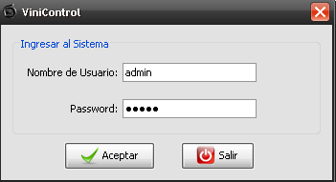

Si presiona “Aceptar”, el sistema validará si es usuario e ingresará al sistema con los roles y privilegios asignados.
Si no desea entrar, presiona “Salir” y se cerrará la ventana saliendo así del sistema.
Si ingresa un usuario o password incorrecto el sistema mostrará el siguiente mensaje.

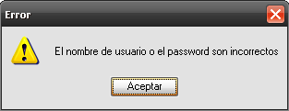

Cuando un usuario escribe el password 3 veces mal el sistema muestra el siguiente mensaje:

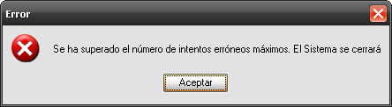

Una vez ingresado al sistema tendrá la siguiente solapa con los distintos módulos.

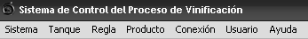

El usuario tiene dos opciones para cerrar el sistema:
- En la solapa Sistema, tiene la opción “Salir”.
- La cruz situada en la esquina superior derecha.

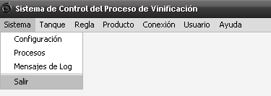

Usuario:
En la solapa Usuario contiene lo siguiente:

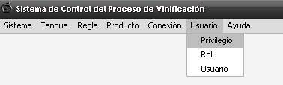

Privilegio:

Cuando selecciona Privilegio, le aparecerá la siguiente ventana:

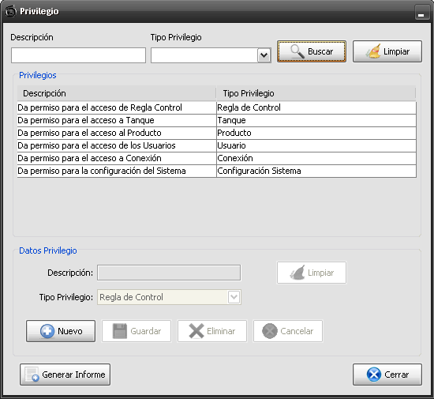

Privilegio: Se definen un Tipo de privilegio por cada módulo, es decir, de acuerdo al tipo de privilegio es el módulo al cual el usuario va tener permiso. Se crea un privilegio por tipo, para después poder agregarlos a los roles.

La opción “Privilegios” consta de una búsqueda que puede ser por descripción o tipo de Privilegio y presionando el botón “Buscar”. Tiene un botón “Limpiar” para borrar los campos.
En la parte inferior de la pantalla tiene la opción para poder ingresar un Nuevo privilegio, ingresando la descripción y tipo de privilegios (este tiene un desplegable donde tiene las distintas opciones), estos campos se habilitan con el botón “Nuevo”. Tiene la opción de guardar el nuevo privilegio con el botón “Guardar”, tiene la opción de eliminar con el botón “Eliminar” y también un botón “Limpiar” para poder borrar los valores de los campos en caso de error.
Para Salir de esta pantalla sólo tiene una opción que es con el botón “Cerrar” que se encuentra en la esquina inferior izquierda.
También se puede cancelar ingresar un nuevo privilegio a través del botón “Cancelar” y este deshabilita los Datos Privilegio.

Datos del Privilegio:

La descripción debe estar comprendida en un rango de cinco a cincuenta caracteres, caso contario se mostrará lo siguiente:

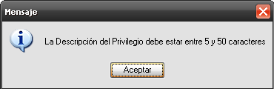

Si el tipo de privilegio o la descripción existen, mostrará el siguiente mensaje:

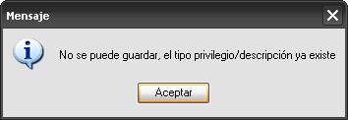

Si desea eliminar un privilegio, el sistema confirmará antes de eliminarlo.

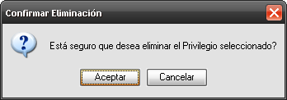

La opción Generar Informe le permite obtener un reporte con los datos importantes de los privilegios como Tipo de Privilegio ingresado y los permisos otorgados a ese privilegio.

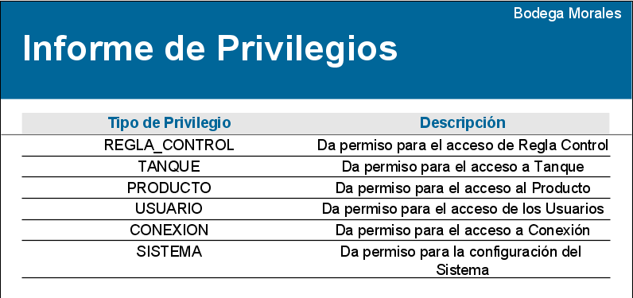

Rol:
Para poder administrar los roles de los usuarios tiene la opción “Rol” que se encuentra en la solapa Usuario y es la siguiente ventana:

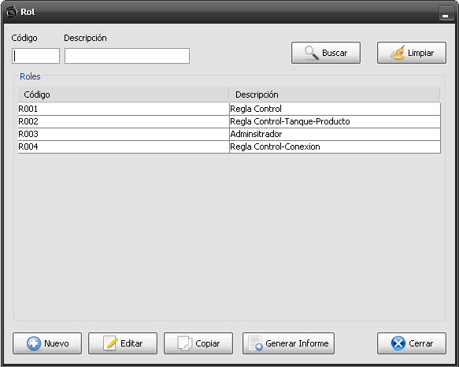

Rol: Se establece para obtener determinados privilegios. Se crean roles en el sistema de acuerdo a las funciones que se pueden realizar, se trata de separar la funcionalidad del sistema y agruparla en un rol.

Esta ventana posee la opción de Buscar un rol con el código o descripción del mismo, un botón “Limpiar” para poder borrar los campos más rápidamente. Tiene un botón “Editar” para poder modificar las características de los roles, para ello tiene que seleccionar un rol de los buscados con anterioridad.

Si al ingresar un nuevo Rol presenta datos similares a algún otro Rol cargado previamente, puede utilizar la opción copiar que le permite ingresar un nuevo Rol con datos similares y luego se le edita las diferencias que presenta.
El sistema confirmará la operación realizada con el siguiente mensaje:

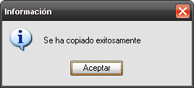

Luego se lo selecciona para poder editarlo y cambiar los datos que sean necesarios, como la siguiente ventana:

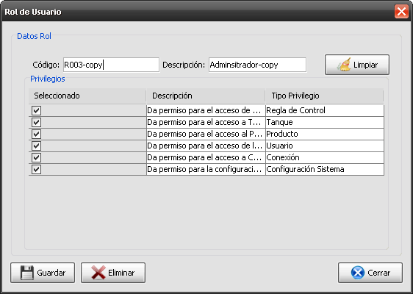

La opción Generar Informe le permite obtener un reporte con la Descripción de cada rol y su respectivo Código.

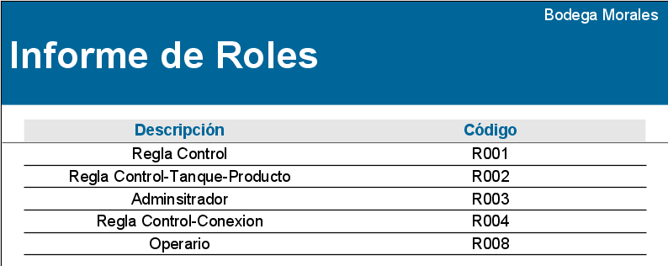

Sino selecciona algún rol para editar sale el siguiente mensaje:

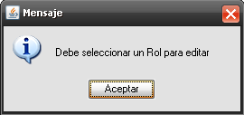

Datos del Rol:

El código del Rol debe estar comprendido entre tres y diez caracteres. Caso contrario mostrará lo siguiente:

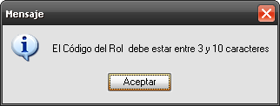

La Descripción debe estar comprendida en un rango de cinco a cincuenta caracteres, caso contario se mostrará lo siguiente:

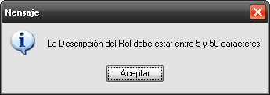

Si se ingresa un código y descripción que ya existen, mostrará la siguiente ventana:

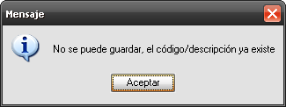

Si desea eliminar un Rol, el sistema confirmará antes de eliminarlo.

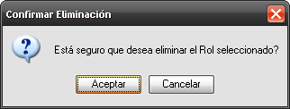

Sino selecciona algún rol para copiar sale el siguiente mensaje

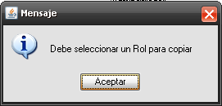

Cuando edita un Rol que se encuentra, le aparecerá la siguiente ventana:

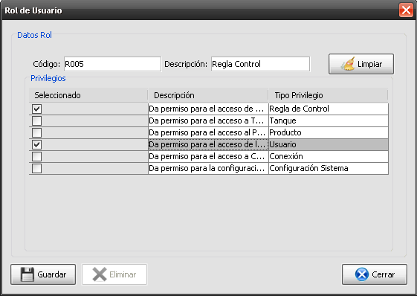

En esta pantalla podrá realizar una búsqueda por código o descripción.
Tiene el botón “Limpiar” para poder borrar los campos en caso de error. Una vez que se tiene el rol se pueden seleccionar privilegios y una vez seleccionado se confirma con el botón “Guardar”. También tiene el botón “Cerrar” para salir de la ventana.

Usuario:
Cuando selecciona Usuario que se encuentra en la solapa Usuario, le aparecerá la siguiente ventana:

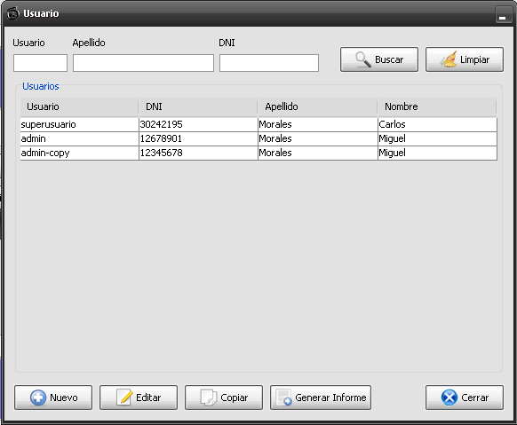

Usuario: Puede tener asignados diferentes roles que los mimos le permitirán realizar ciertas acciones. Para poder acceder al sistema se necesita tener un usuario. Por defecto se ha creado un superusuario que tiene acceso ilimitado al sistema. Es el encargado de crear los usuarios y las contraseñas. Cada usuario puede cambiar su propia contraseña.

El superusuario, se crea automáticamente para que este pueda dar alta a los nuevos usuarios. Si este usuario es eliminado, cuando el sistema se inicie nuevamente, se vuelve a crear.

En esta ventana puede realizar la búsqueda por usuario, apellido o DNI y presiona el botón “Buscar”, tiene el botón “Limpiar” para borrar los campos en caso de error.
En la parte inferior izquierda se encuentra las opciones de “Nuevo” para agregar un nuevo usuario, “Editar” para modificar datos de un usuario que ya existe y “Copiar”, en la parte inferior derecha se encuentra el botón “Cerrar” para salir de la pantalla.

Si al ingresar un nuevo usuario presenta datos similares a algún otro usuario cargado, puede utilizar la opción copiar que le permite ingresar un nuevo usuario con datos similares y luego se le edita las diferencias que presenta.

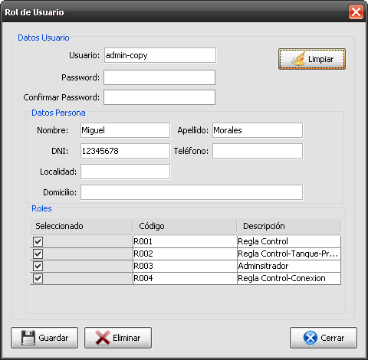

El sistema confirmará la operación realizada con el siguiente mensaje:

Luego se lo selecciona para poder editarlo y cambiar los datos que sean necesarios, como la siguiente ventana:

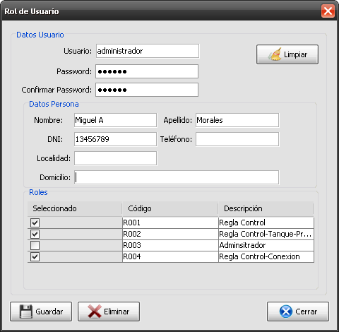

La opción Generar Informe le permite obtener un reporte con los usuarios existentes, los datos importantes del usuario como Teléfono, nombre, Localidad, Domicilio, DNI y Apellido.

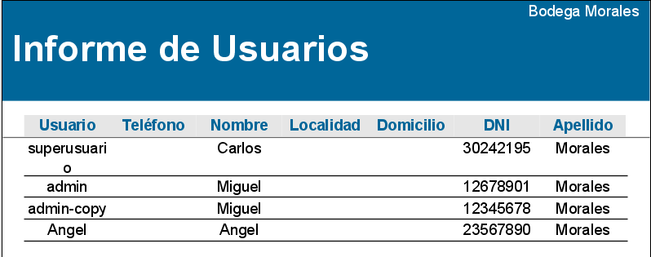

En el caso de elegir Editar sin seleccionar un usuario, el sistema muestra el siguiente mensaje:

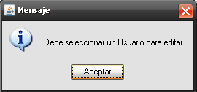

En el caso de elegir Copiar sin seleccionar un usuario, el sistema muestra el siguiente mensaje:

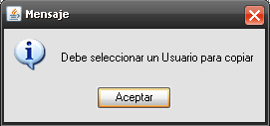

Cuando selecciona el botón “Nuevo” o “Editar” muestra la siguiente pantalla:

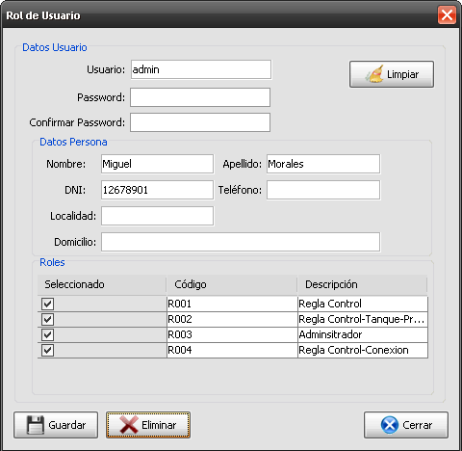

Con Nuevo puede ingresar nombre de usuario, password, confirmar password para asegurar que ha sido ingresada correctamente, y también se puede ingresar datos de la persona (nombre, apellido, dni, teléfono, localidad, y domicilio), además se puede asignar los roles, con seleccionar el botón “Guardar” se confirma para guardar el nuevo usuario.
Puede eliminar un usuario, este botón estará habilitado cuando se ingresa con Editar.

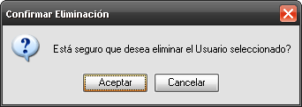

Datos del Usuario:

El Nombre debe estar comprendido en un rango de cinco a veinte caracteres y el Password de usuario debe estar comprendido entre cinco y cincuenta caracteres, caso contario se mostrará lo siguiente:

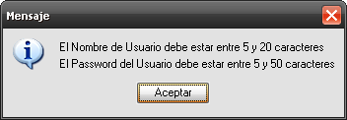

Completar el nombre del usuario en un rango comprendido entre cinco y cincuenta caracteres:

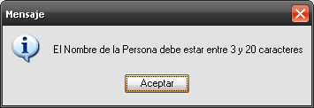

Completar el nombre del usuario en un rango comprendido entre cinco y cincuenta caracteres:

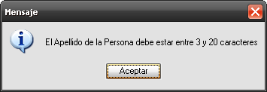

Completar el DNI en un rango comprendido entre 8 y 8 caracteres:

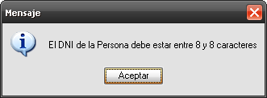

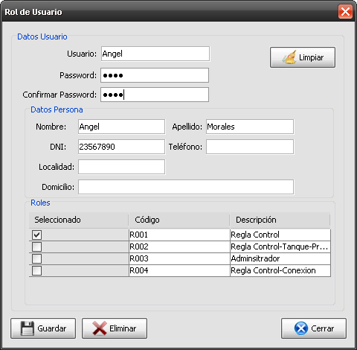

Producto:
En la solapa Producto tiene lo siguiente:

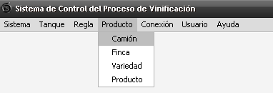

Camión:
Cuando selecciona Camión, le aparecerá la siguiente ventana:

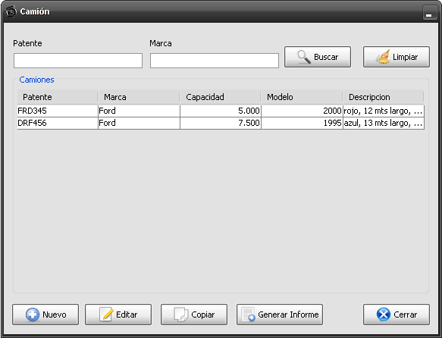

Camión: Información sobre los camiones que transportan la uva que ingresa a la bodega.

Consta de una búsqueda que puede ser por Patente o Marca con el botón “Buscar”. Tiene un botón “Limpiar” para borrar los campos.
En la parte inferior de la pantalla tiene la opción para poder ingresar un nuevo camión con el botón “Nuevo”. Tiene la opción de Editar para modificar datos de un camión existente, Copiar, Exportar para armar un informe en PDF y Cerrar para salir de la ventana.

Si al ingresar un nuevo camión presenta datos similares a algún otro camión cargado, puede utilizar la opción copiar que le permite ingresar un nuevo camión con datos similares y luego se le edita las diferencias que presenta.

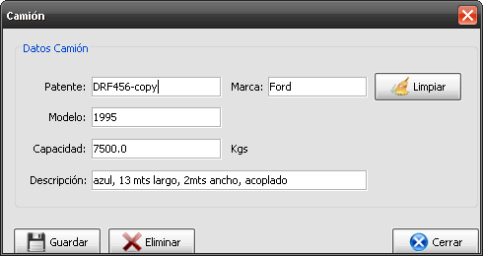

El sistema confirmará la operación realizada con el siguiente mensaje:

Luego se lo selecciona para poder editarlo y cambiar los datos que sean necesarios, como la siguiente ventana:

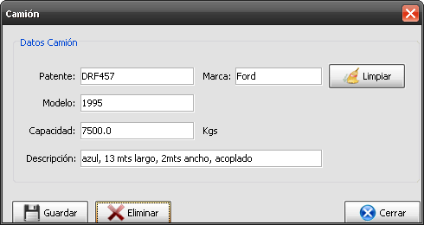

La opción Generar Informe le permite obtener un reporte con los datos del camión como Descripción, Marca, Modelo, Patente y Capacidad.

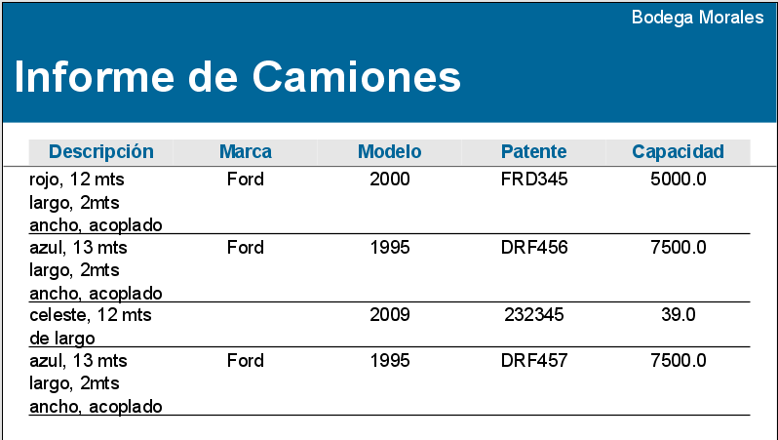

Para editar un camión o ingresar un nuevo camión, le aparecerá la siguiente ventana:

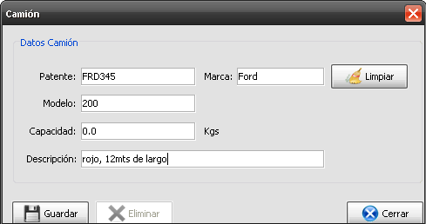

Le permite completar con la patente, la marca, el modelo, la capacidad y la descripción, si los datos están mal ingresados se pueden elegir el botón “Limpiar” para borrar todos los datos.
Luego de completar todos los datos necesarios con el botón “Guardar” le permite guardarlo, el botón “Eliminar” para eliminar un camión o con el botón “Cerrar” para cerrar la ventana.

Datos del Camión:

Patente debe estar comprendida en un rango de cinco a cincuenta caracteres, caso contario se mostrará lo siguiente:
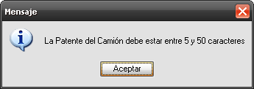

Si la patente ingresada ya existe, mostrará el siguiente mensaje:

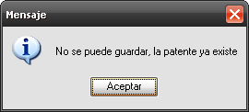

Completar el modelo de camión con caracteres numéricos.

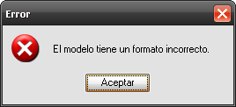

Completar la capacidad con caracteres numéricos, si se deja en blanco mostrará el siguiente mensaje:

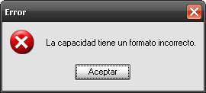

Completar la descripción del Camión en un rango comprendido entre cinco y cincuenta caracteres alfanuméricos:

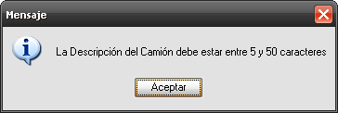

Si desea eliminar un camión, el sistema confirmará antes de eliminarlo.

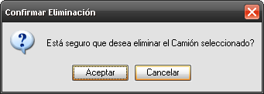

Si no se ha seleccionado ningún camión para editar, le mostrará el siguiente mensaje:

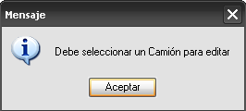

Si no se ha seleccionado ningún camión para copiar, le mostrará el siguiente mensaje:

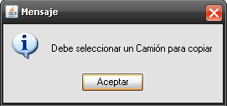

Finca:
Cuando selecciona Finca que se encuentra en la solapa Producto, le aparecerá la siguiente ventana:

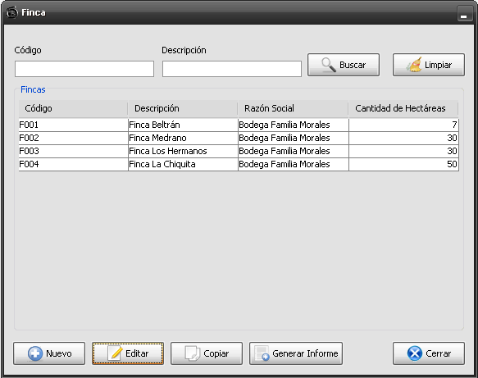

Finca: Información sobre las fincas de donde proviene la uva con las que trabaja la bodega.

Consta de una búsqueda que puede ser por Código o Descripción con el botón “Buscar”. Tiene un botón “Limpiar” para borrar los campos.
En la parte inferior de la pantalla tiene la opción para poder ingresar un nuevo camión con el botón “Nuevo”. Tiene la opción de Editar datos de una finca que existe, Copiar, Exportar para armar un informe en PDF y Cerrar para salir de la ventana.

Si al ingresar un nueva Finca presenta datos similares a algún otra, puede utilizar la opción copiar que le permite ingresar una nueva Finca con datos similares y luego se le edita las diferencias que presenta.

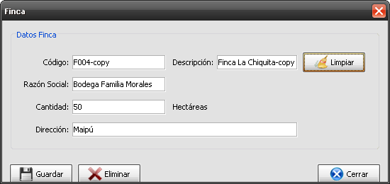

El sistema confirmará la operación realizada con el siguiente mensaje:

Luego se lo selecciona para poder editarlo y cambiar los datos que sean necesarios, como la siguiente ventana:

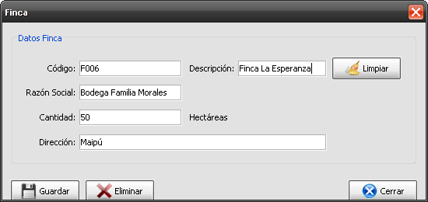

La opción Generar Informe le permite obtener un reporte con los datos de la Finca como Descripción, Cantidad de Hectáreas, Dirección y Razón Social.

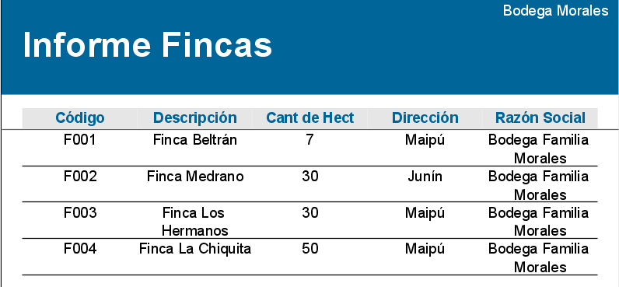

Para editar una finca o ingresar un nuevo finca, le aparecerá la siguiente ventana:

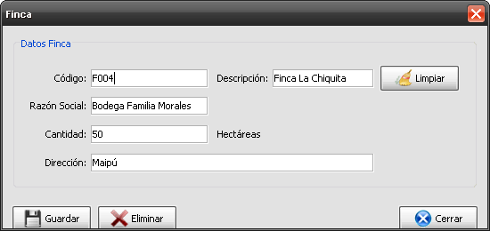

Le permite completar con el código, la descripción, la razón social, la cantidad de hectáreas y la dirección de la finca. Si los datos están mal ingresados se pueden elegir el botón “Limpiar” para borrar todos los datos.
Luego de completar todos los datos necesarios con el botón “Guardar” le permite guardarlo, el botón “Eliminar” para eliminar una finca o con el botón “Cerrar” para cerrar la ventana.

El sistema no permite ingresar código de la Finca con un rango menor a tres caracteres y mayor a diez caracteres.

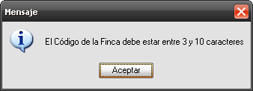

Cuando ingresa la cantidad debe especificar un valor numérico.

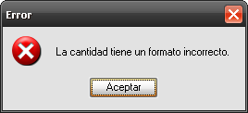

Completar la dirección de la Finca entre cinco y cincuenta caracteres alfanuméricos.

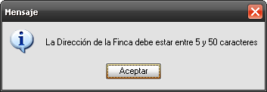

Si no se ha seleccionado ninguna finca para editar, le mostrará el siguiente mensaje:

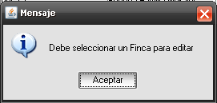

Si no se ha seleccionado ninguna finca para copiar, le mostrará el siguiente mensaje:

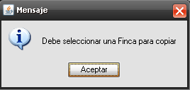

Variedad:
Cuando selecciona Variedad que se encuentra en la solapa Producto, le aparecerá la siguiente ventana:

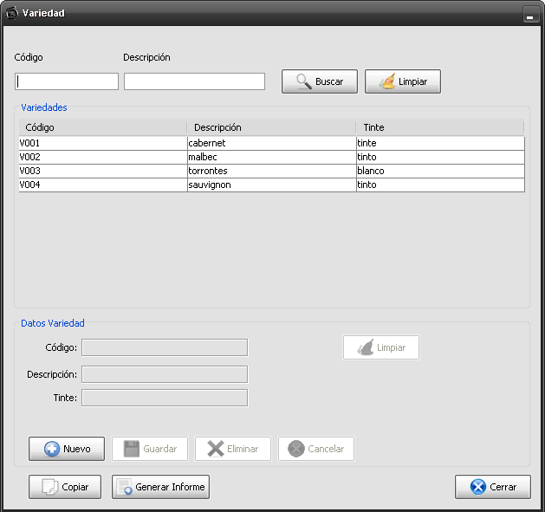

Variedad: Se cargan los datos de las distintas variedades de vinos que realiza la bodega.

Tiene la opción de buscar por código o por descripción y seleccionando el botón “Buscar”. Tiene el botón “Limpiar” para borrar los campos en caso de error.
Puede ingresar una nueva variedad con el botón “Nuevo”, este botón habilita los Datos Variedad para ingresar código, descripción y tinte, también tiene el botón “Limpiar”, para borra los campos. Una vez cargado los nuevos datos con el botón “Guardar” almacena los datos ingresados, con el botón “Cancelar” deshabilita los campos de Datos Variedad y borrar los campos en caso de tener algún valor.
En la parte inferior izquierda, tiene una opción Copiar, Generar Informe para armar informes en PDF y Cerrar para cerrar la ventana.

Si desea eliminar una variedad, el sistema muestra el siguiente mensaje para que el usuario confirmarme la operación antes de eliminarlo.

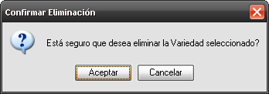

Si al ingresar una nueva variedad presenta datos similares a alguna otra variedad cargada, puede utilizar la opción copiar que le permite ingresar un nueva variedad con datos similares y luego se le edita las diferencias que presenta.

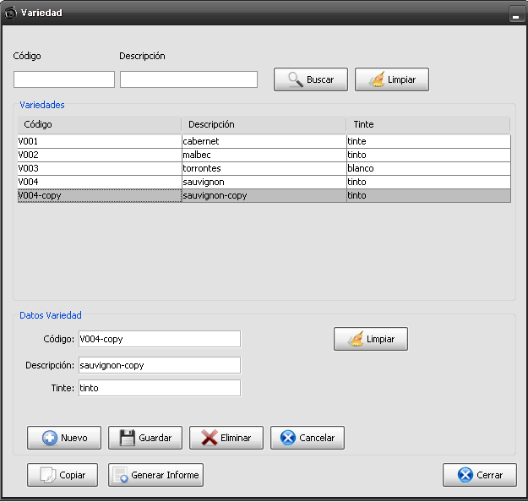

Cuando se selecciona una variedad y el botón copiar se muestra el siguiente mensaje:

Si no se ha seleccionado ninguna variedad para copiar, le mostrará el siguiente mensaje:
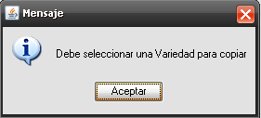

Cuando se desea eliminar una variedad se le muestra el siguiente mensaje para confirmar o no la operación:

Producto:

Cuando selecciona Producto que se encuentra en la solapa Producto, le aparecerá la siguiente ventana:

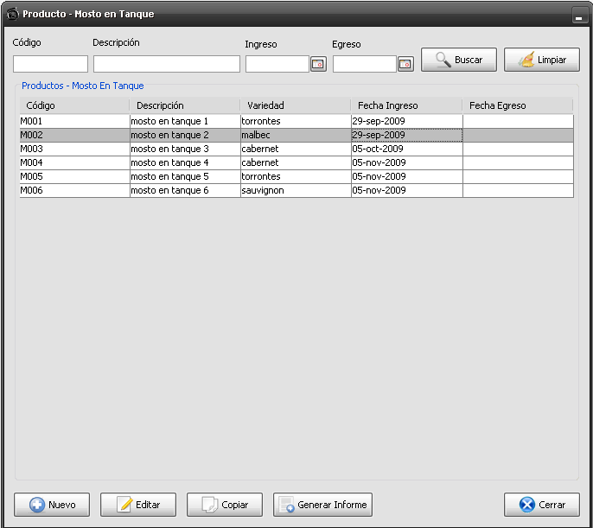

Producto: Se ingresan los datos de los distintos mostos que se encuentran en los tanques y la variedad de vino la cual se va realizar.

Se puede realizar una búsqueda por código, descripción, fecha Ingreso o fecha Egreso y seleccionar el botón “Buscar”. Si quiere borrar los campos con solo seleccionar el botón “Limpiar” se borran todos los campos para ingresar nuevamente nuevos valores.
Si al ingresar un nuevo mosto que presenta datos similares a algún otro mosto cargado, puede utilizar la opción copiar que le permite ingresar un nuevo mosto con datos similares y luego se le edita las diferencias que presenta.

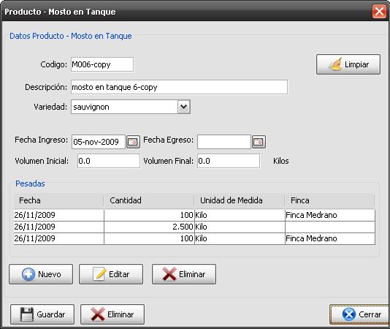

Cuando se selecciona un mosto y el botón copiar se muestra el siguiente mensaje:

En la parte inferior tiene las opciones para ingresar un Producto Nuevo, Editar uno existente, Copiar uno, y Exportar un informe de los productos en PDF.
En el caso de exportar se le muestra el siguiente informe:
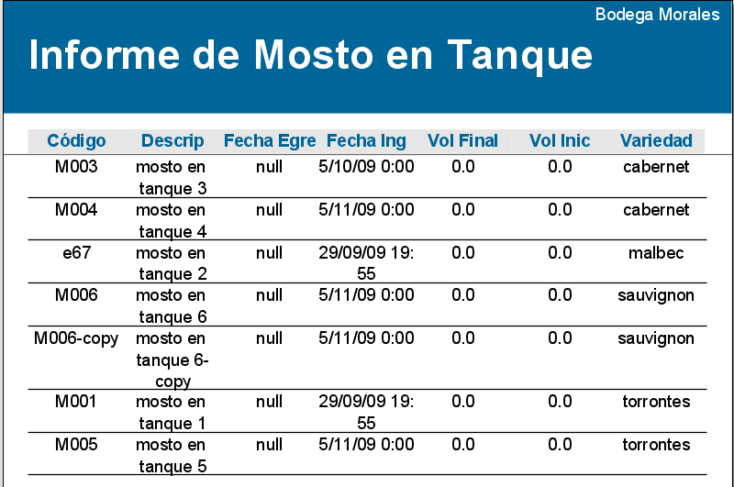

El sistema no permite ingresar código del Mosto con un rango menor a tres caracteres y mayor a diez caracteres

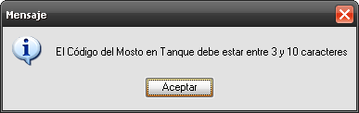

El sistema no permite ingresar una descripción del Mosto con un rango menor a cinco caracteres y mayor a cincuenta caracteres

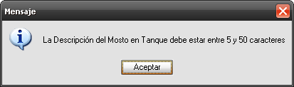

La fecha de ingreso no puede ser mayor a la fecha de egreso, si es así se muestra el siguiente mensaje:

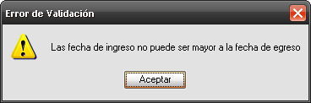

Se pueden editar los datos de la pesada:

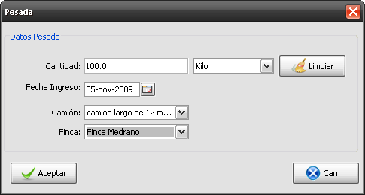

Si desea eliminar un producto, el sistema le pedirá al usuario confirmar antes de eliminarlo.

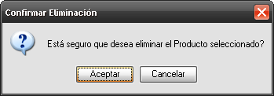

Si desea eliminar una pesada, el sistema le pedirá al usuario confirmar antes de eliminarla.

Sino selecciona ningún producto para editar sale el siguiente mensaje:

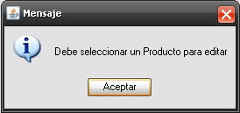

Sino selecciona ningún producto para copiar sale el siguiente mensaje:

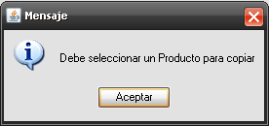

Para editar un producto o ingresar un nuevo producto, le aparecerá la siguiente ventana:

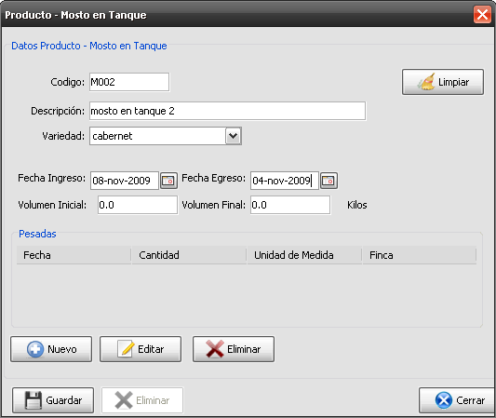

El botón “Eliminar” estará habilitado cuando se edite un producto.
En esta pantalla podrá ingresar el código, descripción, seleccionar la variedad, fecha de ingreso y de egreso, como también ingresar el volumen inicial y final del producto.
Tiene también un botón “Limpiar” para borrar en caso de error.

También tiene la opción “Nuevo” y le muestra la siguiente ventana para ingresar los datos:

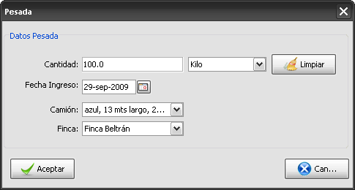

Donde puede ingresar la cantidad de la pesada, elegir la unidad de medida (gramo, kilo, quintal y tonelada), elegir la fecha de ingreso, elegir el camión y la finca. Tiene el botón “Aceptar” para confirmar el ingreso de los datos ingresados y el botón “Cancelar” para volver a la pantalla anterior.
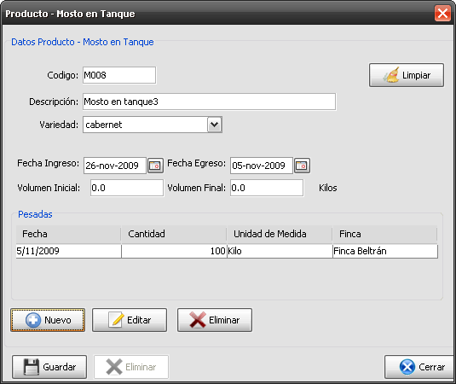

Conexión:
La solapa Conexión tiene lo siguiente:

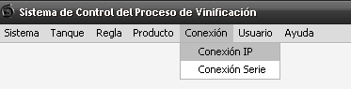

Conexión IP:
Cuando selecciona Conexión IP que se encuentra en la solapa Conexión, le aparecerá la siguiente ventana:

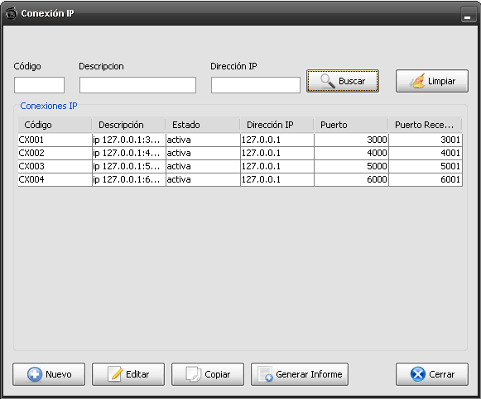

Puede realizar búsqueda por código, descripción o dirección IP con solo presionar el botón “Buscar”, tiene un botón “Limpiar” para borrar los campos en casos de error.
También tiene en la parte inferior izquierda las opciones Nuevo para ingresar una nueva conexión, Editar para cambiar datos de una conexión existente y Copiar. En la parte inferior derecha tiene el botón “Cerrar” para salir de la pantalla.

Puede generar un informe el botón “Generar Informe” como el siguiente

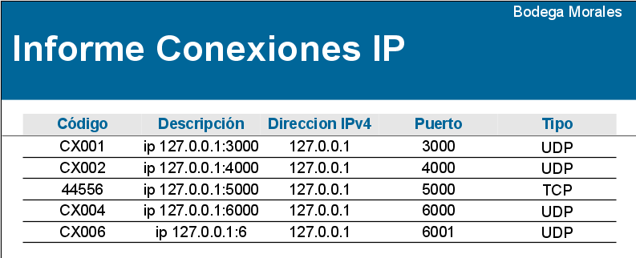
Si al ingresar una nueva conexión que presenta datos similares a alguna otra conexión cargada, puede utilizar la opción copiar que le permite ingresar una nueva conexión con datos similares y luego se le edita las diferencias que presenta.

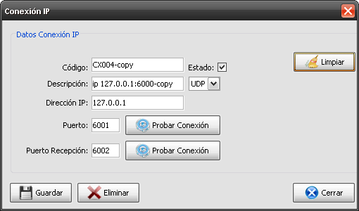

Cuando se selecciona una conexión y se selecciona copiar el sistema muestra el siguiente mensaje:

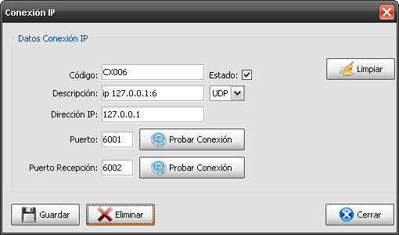

Para ingresar una nueva conexión, le aparecerá la siguiente ventana:

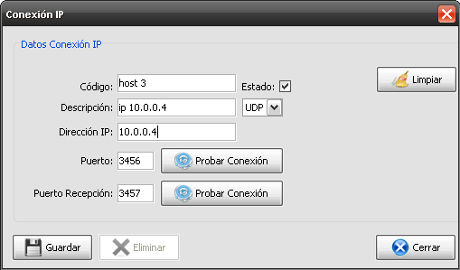

Conexión IP: Se puede configurar los datos de la IP, pudiendo elegir UDP no orientada a la conexión que será la que más se utilizará y protocolo TCP orientado a la conexión y también se podrá probar si la conexión configurada funciona correctamente.

Donde puede ingresar código, descripción y dirección IP de la conexión, el puerto ya viene definido. Tiene un botón “Limpiar” para borrar los datos en caso de error, un botón “Guardar” para guardar la nueva conexión, un botón “Eliminar” que estará habilitado en caso de editar la conexión y sirve para eliminar a la misma. También tiene el botón “Cerrar” para volver a la pantalla anterior. El estado cuando la conexión esta activa se encuentra tildado, solo hay una conexión activa a la vez.

Si selecciona “Eliminar” el sistema muestra el siguiente mensaje para que el usuario confirme la operación:

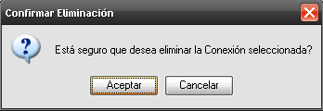

Datos de la Conexión:

El nombre del Puerto de Conexión debe comprender más de tres caracteres y menos de veinte caracteres. Caso contrario le mostrará lo siguiente:

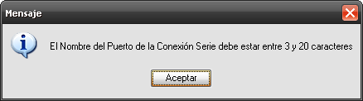

El código de la Configuración de Conexión debe comprender más de tres caracteres y menos de veinte caracteres. Caso contrario le mostrará lo siguiente:

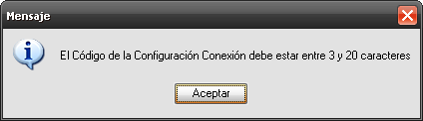

La Descripción de la Configuración de Conexión debe comprender más de tres caracteres y menos de cincuenta caracteres. Caso contrario le mostrará lo siguiente:

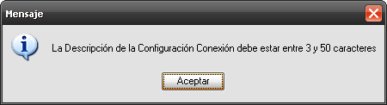

En caso de ingresar una dirección incorrecta (10004 sin puntos) el sistema muestra el siguiente mensaje de error:

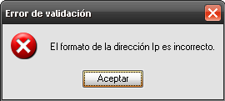

La dirección esta compuesta de 4 partes y deben estar separadas por un punto y no debe exceder cada parte 255

En caso de seleccionar TCP no permite probar la conexión, el sistema muestra el siguiente mensaje de error:

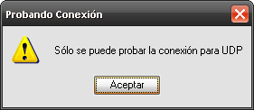

Si se ingresa alguna letra en el puerto, el sistema muestra el siguiente mensaje:

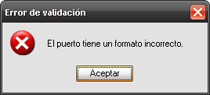

Si se ingresa un número fuera del rango entre 1 y 65535 el sistema muestra el siguiente mensaje:

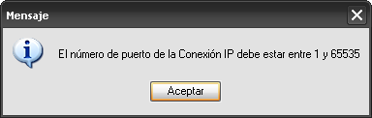

Si se ingresa alguna letra en el puerto de recepción, el sistema muestra el siguiente mensaje:

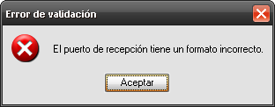

Si se ingresa un número fuera del rango entre 1 y 65535 el sistema muestra el siguiente mensaje:

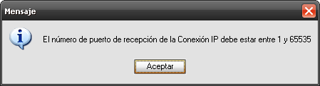

Si selecciona el botón probar conexión el sistema muestra el siguiente mensaje:

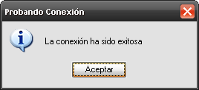

Si no se ha seleccionado ninguna conexión para editar, le mostrará el siguiente mensaje:
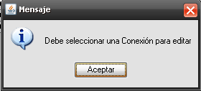

Si no se ha seleccionado ninguna conexión para copiar, le mostrará el siguiente mensaje:

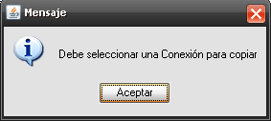

Conexión Serie:

Cuando selecciona Conexión Serie que se encuentra en la solapa Conexión, le aparecerá la siguiente ventana:

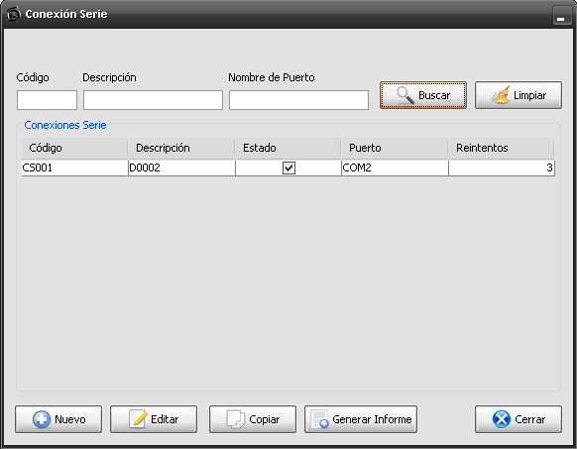

Puede realizar búsqueda por código, descripción o nombre de puerto con solo presionar el botón “Buscar”, tiene un botón “Limpiar” para borrar los campos en casos de error.

También tiene en la parte inferior izquierda las opciones Nuevo para ingresar una nueva conexión, Editar para cambiar datos de una conexión existente y Copiar. En la parte inferior derecha tiene el botón “Cerrar” para salir de la pantalla.

Para generar un informe tiene el botón “Generar Informe” y le muestra el siguiente:

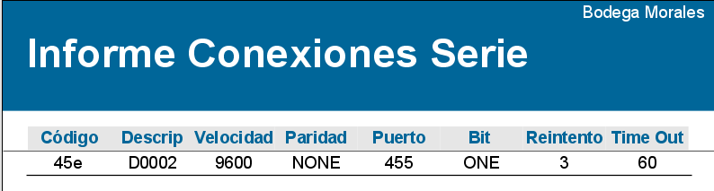

Para editar una conexión o ingresar una nueva conexión, le aparecerá la siguiente ventana:

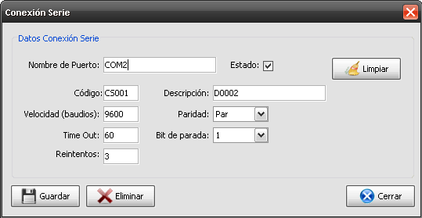

Conexión Serie: Se puede configurar los datos como el nombre del puerto, el estado, la velocidad, la paridad, el tiempo de salida, el bit de paridad y los reintentos.

Donde puede ingresar código, descripción y dirección IP de la conexión, el puerto ya viene definido. Tiene un botón “Limpiar” para borrar los datos en caso de error, un botón “Guardar” para guardar la nueva conexión, un botón “Eliminar” que estará habilitado en caso de editar la conexión y sirve para eliminar a la misma. También tiene el botón “Cerrar” para volver a la pantalla anterior. El estado cuando la conexión esta activa se encuentra tildado, solo hay una conexión activa a la vez.

Datos de la Conexión Serie:

El nombre del Puerto de la Conexión Serie debe comprender más de tres caracteres y menos de veinte caracteres. Caso contrario le mostrará lo siguiente:

El Código de la Configuración Conexión debe comprender más de tres caracteres y menos de veinte caracteres. Caso contrario le mostrará lo siguiente:

La Descripción de la Configuración Conexión debe comprender más de tres caracteres y menos de cincuenta caracteres. Caso contrario le mostrará lo siguiente:

En el caso de ingresar un valor fuera de rango o letras se muestra el siguiente mensaje:

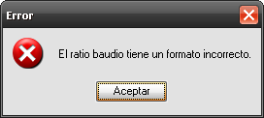

En el caso de ingresar un valor fuera de rango o letras se muestra el siguiente mensaje:

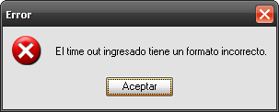

El valor correcto del TimeOut de la Conexión Serie debe comprender un rando de 0 a 60 caracteres.

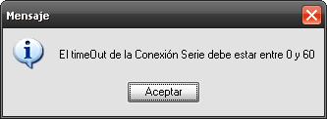

En el caso de ingresar un valor fuera de rango o letras se muestra el siguiente mensaje:

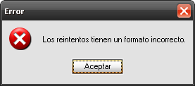

En el caso de editar una conexión:

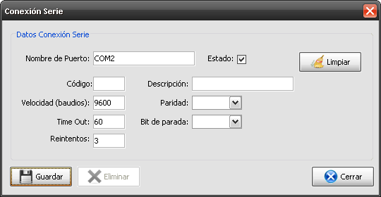

En el caso de ingresar varios datos incorrectos

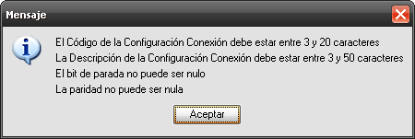

Si no se ha seleccionado ninguna conexión para editar, le mostrará el siguiente mensaje:

Si no se ha seleccionado ninguna conexión para copiar, le mostrará el siguiente mensaje:

UDP:
- Servicio sencillo, no fiable. No orientado a la conexión
- Se utiliza en los siguientes entornos:
  - El intercambio de mensajes es muy escaso
  - La aplicación es en tiempo real y no puede esperar confirmaciones
  - Los mensajes se producen regularmente y no importa si se pierde alguno.
  - El medio de transmisión es altamente fiable y sin congestión (LANs)

TCP:
El protocolo TCP ofrece el servicio de transporte orientado a conexión
- Los servicios orientados a conexión requieren un procedimiento explícito de establecimiento y terminación de la comunicación.
RS232:
- Proporciona datos en tiempo real y reduce las llamadas de servicio.
- La limitación de serie de la comunicación es que dispositivos RS-232 debe estar directamente conectado a la computadora de control.
- Servidores de dispositivos de serie se puede "cortar el cordón umbilical" entre el dispositivo y el ordenador, con lo que permitiendo el acceso remoto a través de cualquier ordenador. Proporciona ahorro, tanto por eliminando la necesidad de datos in situ de adquisición, y que permitan el control remoto y prestación de servicios de los equipos.

Tanque:
En la solapa Tanque se encuentran:

- Grupo Tanque
- Tanque

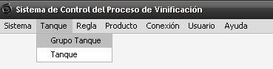

Grupo Tanque:
Cuando selecciona Grupo Tanque, le aparecerá la siguiente ventana:

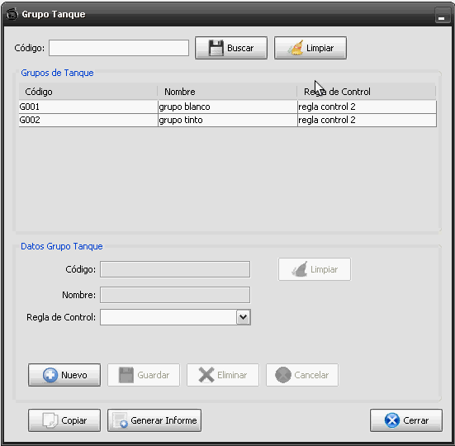

Grupo Tanque: Se usa para agrupar lógicamente a los tanques que cumplen con las mismas reglas de control. Tal vez hay una variedad de blanco que tiene que ser controlado como un tinto, entonces se puede crear un grupo para estos dos y listo. Como un grupo tiene una regla de control se puede hacer esto. Tal vez se puede tener hasta un grupo por variedad.

En el campo código debe ingresar el código del grupo de tanque a buscar, luego debe seleccionar el botón “Buscar”. En el caso de colocar mal el código, puede borrar el campo con el botón “Limpiar”.
Se puede visualizar el grupo de tanque en función del código ingresado con los datos revelantes.
Si se desea generar informe con el botón “Generar Informe” se obtiene el siguiente:

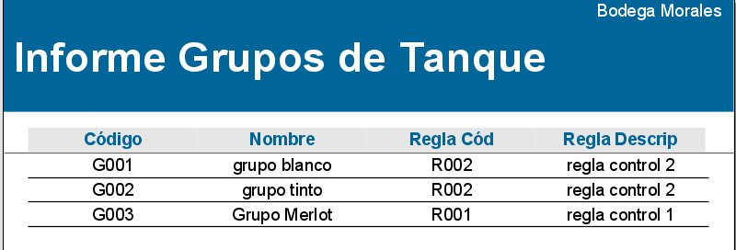

También se puede ingresar un nuevo grupo habilitando los Datos Grupo Tanque con el botón “Nuevo”, como por ejemplo:

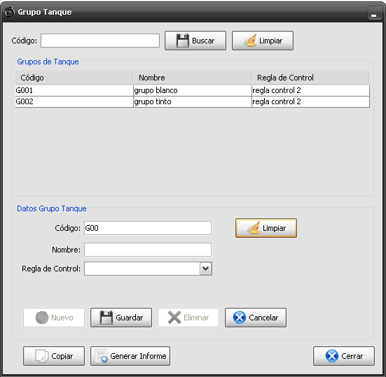

Le da la opción de completar con código, nombre y regla de control y guardar con el botón “Guardar”. En el caso de colocar mal los datos se pueden elegir el botón “Limpiar” para borrar todos los datos.

Con el botón “Cancelar” cancela la operación que se esta realizando.

También tiene el botón “Cerrar” para cerrar la ventana.

Se selecciona una Regla de Control a aplicar al grupo para realizar uno de los controles del Proceso de Vinificación, que pueden ser Control de Temperatura, Control de Nivel y Control de Remontaje.

Si se tiene un grupo de tanque que se va agregar similar a alguno que ya existe en la base de datos, se tiene el botón copiar y se carga un grupo de tanque automáticamente igual con las mismas características y luego se puede editar.

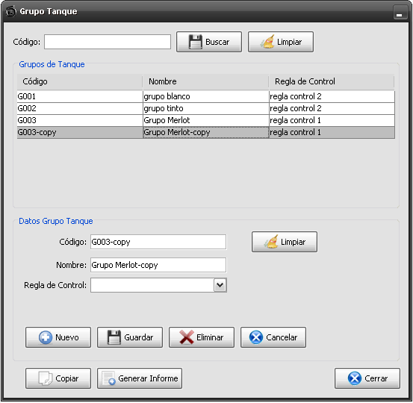

Cuando se selecciona un grupo de tanque y el botón copiar el sistema muestra el siguiente mensaje:

Si no se ha seleccionado ningún grupo de tanque para copiar, le mostrará el siguiente mensaje:

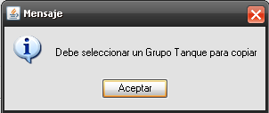

En el caso de eliminar un grupo de tanque el sistema muestra el siguiente mensaje para que el usuario confirme la operación:

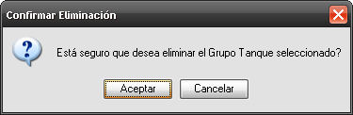

En el caso de colocar un nombre o código que ya existe, nos mostrará un mensaje como el siguiente:

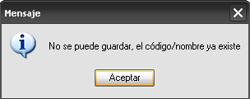

Datos del Grupo Tanque:

El código del Grupo Tanque debe estar comprendido en un rango de tres a diez a caracteres, caso contario se mostrará lo siguiente:

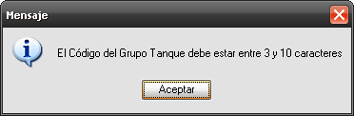

Si el código ingresado ya existe, mostrará el siguiente mensaje:

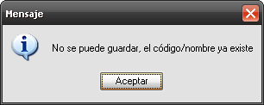

Completar con el nombre del grupo, debe estar comprendido en un rango entre cinco y cincuenta con caracteres numéricos:

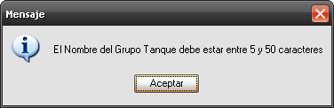

Si desea eliminar un Grupo Tanque, el sistema confirmará antes de eliminarlo.

Tanque:
Cuando selecciona Tanque que se encuentra en la solapa Tanque, le aparecerá la siguiente ventana:

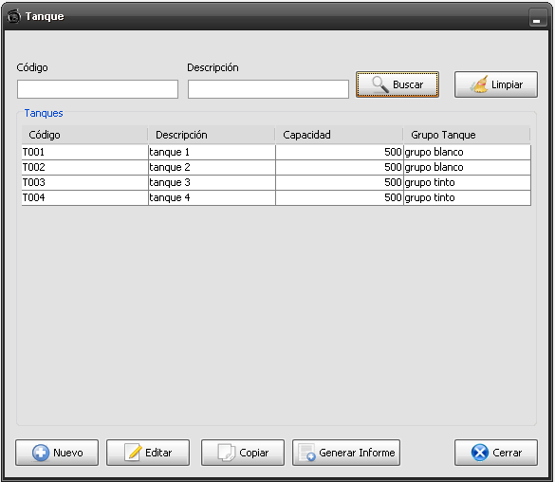

Tanque: Contiene información sobre la capacidad del mismo y al grupo de tanque al cual pertenece. También al tanque se le puede asignar una regla de control, sin importar si el grupo de tanque ya tiene una regla de control. Cada tanque se puede conectar con el sistema de diferentes formas. Se han definido tres protocolos de comunicación UDP, TCP y Serie. Un tanque puede tener muchas configuraciones de conexiones pero solo una puede estar activa en un momento dado.
Consta de una búsqueda que puede ser por Código o Descripción con el botón “Buscar”. Tiene un botón “Limpiar” para borrar los campos.
En la parte inferior de la pantalla tiene la opción para poder ingresar un nuevo tanque con el botón “Nuevo”. Tiene la opción de Editar para modificar datos de tanques ya ingresados, Copiar y Cerrar para salir de la ventana.
Si se desea generar informe con el botón “Generar Informe” se obtiene el siguiente:

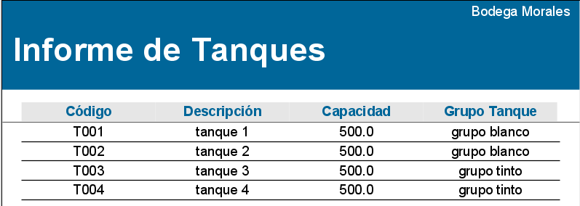
Si se tiene un tanque que se va agregar similar a alguno que ya existe en la base de datos, se tiene el botón Copiar que carga un tanque automáticamente igual con las mismas características y luego se puede editar.

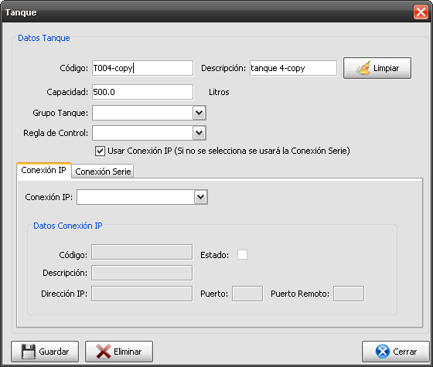

Cuando se selecciona un tanque y el botón copiar el sistema muestra el siguiente mensaje:

En el caso de eliminar un tanque el sistema muestra el siguiente mensaje para que el usuario confirme la operación:

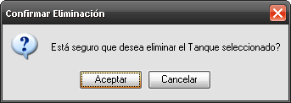

Para ingresar un nuevo tanque, le aparecerá la siguiente ventana:

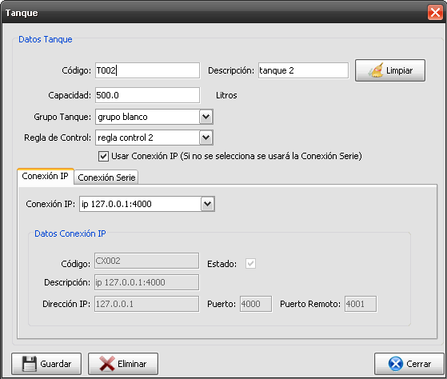
Le da la opción de completar con código, la descripción, la capacidad, seleccionar el grupo de tanque al que pertenece y la regla de control a aplicar. También le permite elegir el tipo de conexión a utilizar. En el caso de colocar mal los datos se pueden elegir el botón “Limpiar” para borrar todos los datos.
En la primera pestaña Conexión IP se selecciona el número de ip.
Luego de completar todos los datos necesarios con el botón “Guardar” le permite guardarlo o con el botón “Cerrar” para regresar a la pantalla anterior.

Datos del Tanque:
El código del Tanque debe estar comprendido en un rango de tres a diez a caracteres y la Descripción debe estar comprendida en un rango de cinco a cincuenta caracteres, caso contario se mostrará lo siguiente:

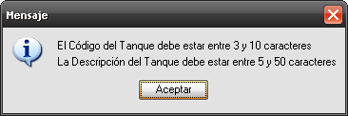

En el caso de ingresar una capacidad incorrecta como por ejemplo letra el sistema muestra el siguiente mensaje:

En el caso de no seleccionar ninguna conexión IP el sistema muestra el siguiente mensaje:

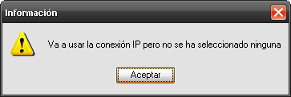

En la segunda pestaña Conexión Serie se selecciona la conexión serie a guardar, como la siguiente ventana:

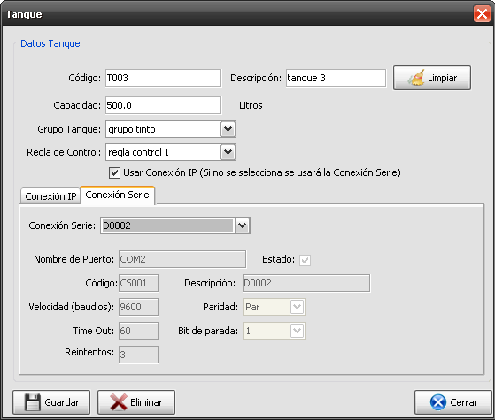

En el caso de no seleccionar ninguna conexión Serie el sistema muestra el siguiente mensaje:

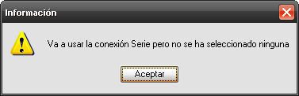

Regla:
En la solapa Regla se tiene lo siguiente:

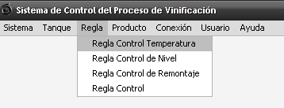

Regla de Control de Temperatura:
Cuando selecciona Regla de Control de Temperatura, le aparecerá la siguiente ventana:

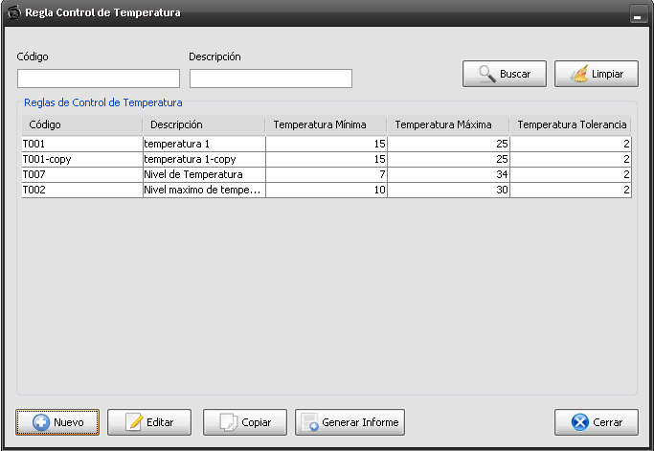

Temperatura:

Se establecen los valores máximos y mínimo y tolerancia del mosto. El máximo es la temperatura a la cual puede llegar a tomar el mosto, mientras que la tolerancia es la cantidad de grados de temperatura que el usuario quiere que le avise antes de llegar la máximo o minimo. Esta es una de las reglas de control además de la de predicción. Esta última predice utilizando el método de predicción por tendencia pudiendo configurar los valores en la Solapa “Sistema” en la pestaña “Configuración”. Fue elegido el método de preedición por tendencia porque crecía más rápidamente.

Consta de una búsqueda que puede ser por Código o Descripción con el botón “Buscar”. Tiene un botón “Limpiar” para borrar los campos.
En la parte inferior de la pantalla tiene la opción para poder ingresar una nueva regla de control de temperatura con el botón “Nuevo”. Tiene la opción de Editar para modificar datos, Copiar y Cerrar para salir de la ventana.

Para editar una regla de control de temperatura o ingresar una nueva regla de control de temperatura, le aparecerá la siguiente ventana:

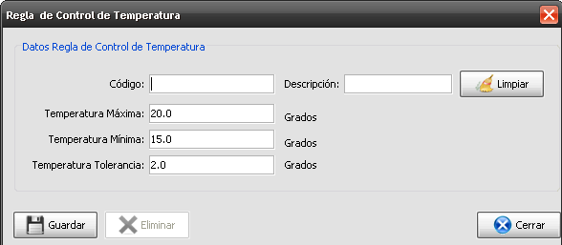

Le da la opción de completar con código, la descripción, la temperatura máxima, la temperatura mínima y la temperatura de tolerancia. En el caso de colocar mal los datos se pueden elegir el botón “Limpiar” para borrar todos los datos.
Luego de completar todos los datos necesarios con el botón “Guardar” le permite guardarlo o con el botón “Cerrar” para cerrar la ventana. El botón “Eliminar” estará habilitado en el caso de editar alguna regla de control de temperatura, y con esta opción podrá eliminar la regla si así lo desea.
Si se desea generar informe con el botón “Generar Informe” se obtiene el siguiente:

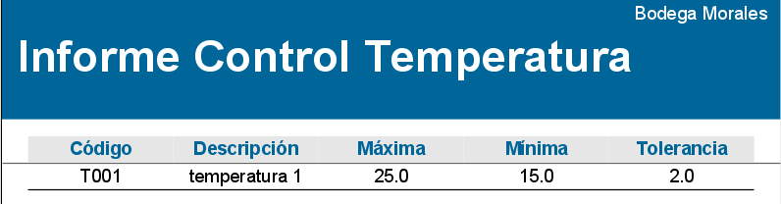

Si se tiene una regla de control de temperatura que se va agregar similar a alguna que ya existe en la base de datos, se tiene el botón Copiar y se carga una regla de control de temperatura automáticamente igual con las mismas características y luego se puede editar.

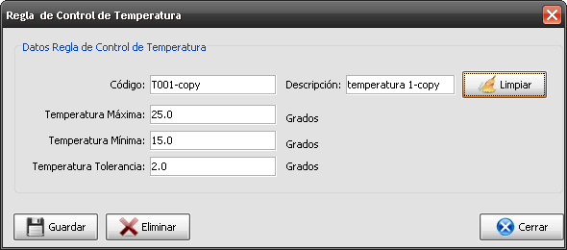

Si no se ha seleccionado ninguna regla de control para copiar, le mostrará el siguiente mensaje:

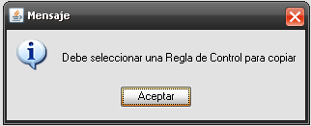

Datos de la Regla de Control de Temperatura:

El código de la Regla de Control de Temperatura debe estar comprendido en un rango de tres a diez a caracteres y la Descripción debe estar comprendida en un rango de cinco a cincuenta caracteres, caso contario se mostrará lo siguiente:

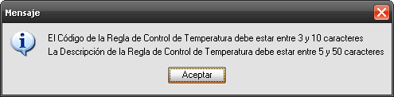

En el caso de ingresar una temperatura incorrecta como por ejemplo letra el sistema muestra el siguiente mensaje:

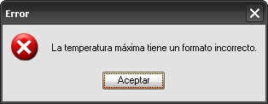

En el caso de ingresar una temperatura superior a 50 muestra lo siguiente:

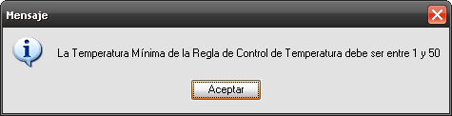

En el caso de ingresar una temperatura de tolerancia incorrecta como por ejemplo letra el sistema muestra el siguiente mensaje:

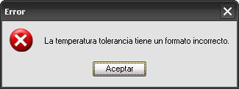

Si no se ha seleccionado ninguna regla de control para editar, le mostrará el siguiente mensaje:

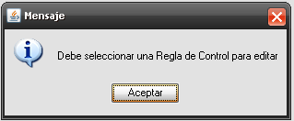

Regla de Control de Nivel:
Cuando selecciona Regla de Control de Nivel que se encuentra en la solapa Regla, le aparecerá la siguiente ventana:

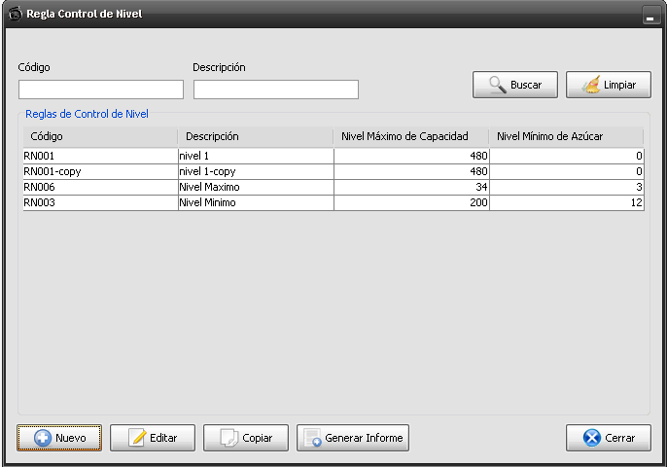

Nivel: Se establecen los valores máximos y mínimos de azúcar. Se debe controlar que el nivel llegue a 0 o lo más cercano que es cuando el mosto se convierte en vino. Se utiliza la levadura para convertir el azúcar en alcohol.

La medición del azúcar es vital en el proceso de vinificación en la uva para determinar la vendimia pero con el método tradicional es muy lento y engorroso.
Al final de la fermentación tienes que controlar que las levaduras han transformado todo el azúcar en alcohol porque si queda más de la cuenta, puede fermentarse por microorganismos que no son deseables y producir vinagre o malos olores.
Si el azúcar residual se encuentra dentro de los niveles permitidos y definidos por el enólogo, se está ante lo que se denomina un “vino seco”, que es óptimo.
Nivel De Azúcar, durante todo el transcurso de la fermentación que empieza en 13 0 14º hasta que baja los grados a llegar a grado bahumé que sería los 0º. Significa el grado 0º q ha terminado la fermentación tumultuosa entonces se procede al descube. Este proceso separa lo sólido de lo líquido, dejando solo el líquido. Para poder romper esta capa de sólido y separarlo del líquido se realiza el remontaje.

Consta de una búsqueda que puede ser por Código o Descripción con el botón “Buscar”. Tiene un botón “Limpiar” para borrar los campos.
En la parte inferior de la pantalla tiene la opción para poder ingresar una nueva regla de control de temperatura con el botón “Nuevo”. Tiene la opción de Editar para modificar datos de regla ya ingresada, Copiar y Cerrar para salir de la ventana.
Si se desea generar informe con el botón “Generar Informe” se obtiene el siguiente:

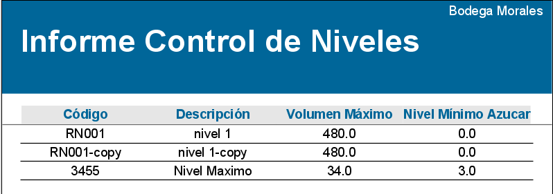
Si se tiene una regla de control de nivel que se va agregar similar a alguna que ya existe en la base de datos, se tiene el botón Copiar y se carga una regla de control de nivel automáticamente igual con las mismas características y luego se puede editar.

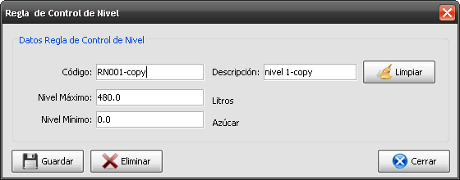

Para ingresar una nueva regla de control de nivel, le aparecerá la siguiente ventana:

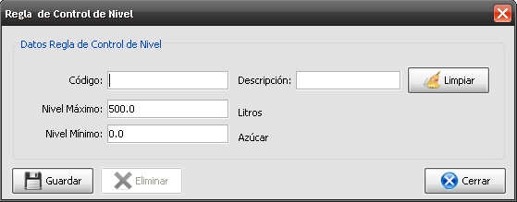

Le da la opción de completar con código, la descripción, el nivel máximo y el nivel mínimo. En el caso de colocar mal los datos se pueden elegir el botón “Limpiar” para borrar todos los datos.
Luego de completar todos los datos necesarios con el botón “Guardar” le permite guardarlo o con el botón “Eliminar” para eliminar la regla de control de nivel. Por último con el botón “Cerrar” para cerrar la ventana.

Datos de la Regla de Control de Nivel:

El código de la Regla de Control de Nivel debe estar comprendido en un rango de tres a diez a caracteres, caso contario se mostrará lo siguiente:

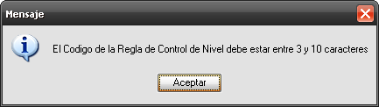

La Descripción debe estar comprendida en un rango de cinco a cincuenta caracteres, caso contario se mostrará lo siguiente:

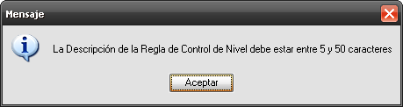

En el caso de ingresar un nivel máximo incorrecto como por ejemplo letra el sistema muestra el siguiente mensaje:

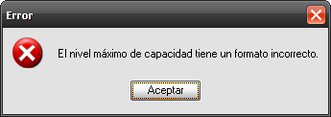

En el caso de ingresar un nivel minimo incorrecto como por ejemplo letra el sistema muestra el siguiente mensaje:

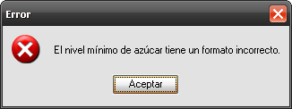

Si elige “Eliminar” le saldrá el siguiente mensaje para confirmar la eliminación.

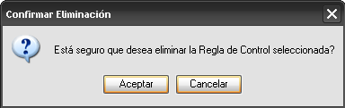

Si no se ha seleccionado ninguna regla de control para editar, le mostrará el siguiente mensaje:

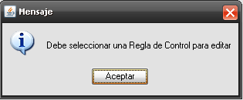

Regla de Control de Remontaje:

Cuando selecciona Regla de Control de Remontaje que se encuentra en solapa Regla, le aparecerá la siguiente ventana:

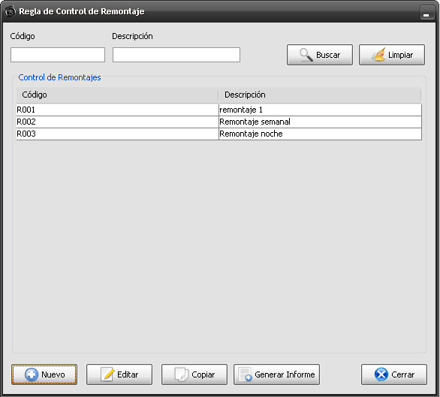

Remontaje: Se deben registrar los momentos en los que se realizaran los remontaje durante el día.
El remontado se emplea para activar el trabajo de las levaduras, por lo cual debe realizarse al principio de la fermentación. La necesidad de aire de las levaduras es mayor cuando la temperatura es elevada, por lo cual, también es necesaria cuando la cuba de fermentación se calienta.
El remontaje durante el periodo de fermentación es sacar el líquido del tanque por debajo y regar de este sombrero por arriba.

Consta de una búsqueda que puede ser por Código o Descripción con el botón “Buscar”. Tiene un botón “Limpiar” para borrar los campos.
En la parte inferior de la pantalla tiene la opción para poder ingresar una nueva regla de control de remontaje con el botón “Nuevo”. Tiene la opción de Editar para modificar algún dato de una regla que ya existe, Copiar y Cerrar para salir de la ventana.
Si se desea generar informe con el botón “Generar Informe” se obtiene el siguiente:

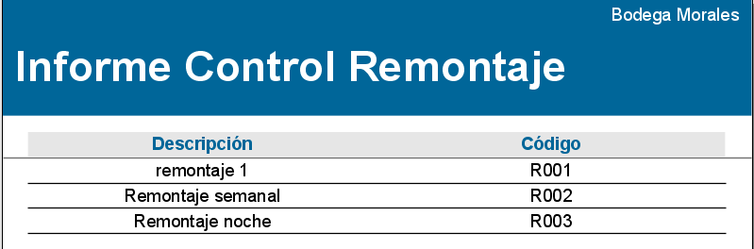

Si se tiene una regla de control de remontaje que se va agregar similar a alguna que ya existe en la base de datos, se tiene el botón Copiar y se carga una regla de control de remontaje automáticamente igual con las mismas características y luego se puede editar.

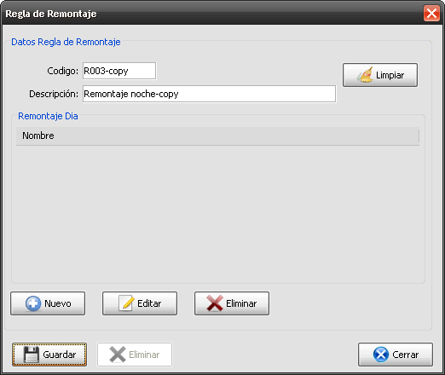

Datos de regla Control Remontaje:
El código de la Regla de Control de Remontaje debe estar comprendido en un rango de tres a diez a caracteres y la Descripción debe estar comprendida en un rango de cinco a cincuenta caracteres, caso contario se mostrará lo siguiente:

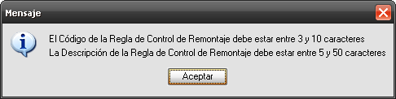

Para editar una regla de control de remontaje o ingresar una nueva regla de control de remontaje, le aparecerá la siguiente ventana:

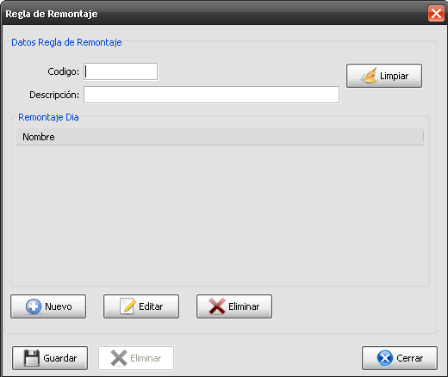

Le da la opción de completar con código, la descripción del remontaje si los datos están mal ingresados se pueden elegir el botón “Limpiar” para borrar todos los datos.
También se le permite crear nuevas reglas de remontaje de día, editar o eliminar las reglas de remontaje de día de la regla de remontaje nueva.
Luego de completar todos los datos necesarios con el botón “Guardar” le permite guardarlo o con el botón “Eliminar” para eliminar la regla de control de nivel, esta se encuentra habilitada cuando se edita alguna regla. Por último con el botón “Cerrar” para cerrar la ventana.

Para editar una regla de control de remontaje día o ingresar una nueva regla de control de remontaje día, le aparecerá la siguiente ventana:

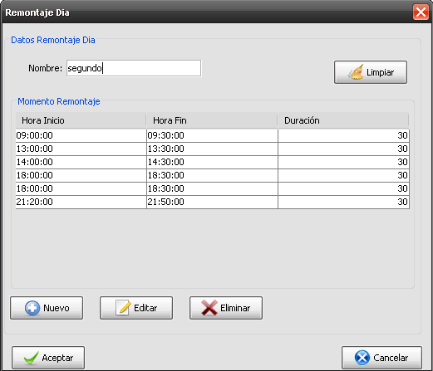

Le da la opción de completar con el nombre del remontaje día, si los datos están mal ingresados se pueden elegir el botón “Limpiar” para borrar todos los datos.
También se le permite crear nuevos momentos de remontajes, Editar o Eliminar los momentos de remontaje de la nueva reglas de remontaje día.
Luego de completar todos los datos necesarios con el botón “Aceptar” le permite guardarlo o con el botón “Cancelar” para cerrar la ventana.

Para editar un momento de remontaje o ingresar un nuevo momento de remontaje, le aparecerá la siguiente ventana:

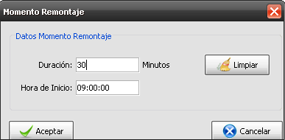

Le permite completar con la duración y la hora de inicio, si los datos están mal ingresados se pueden elegir el botón “Limpiar” para borrar todos los datos.
Luego de completar todos los datos necesarios con el botón “Aceptar” le permite guardarlo o con el botón “Cancelar” para cerrar la ventana.

Si no se ha seleccionado ninguna regla de control para editar, le mostrará el siguiente mensaje:

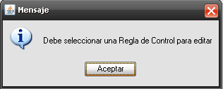

Si no se ha seleccionado ninguna regla de control para copiar, le mostrará el siguiente mensaje:

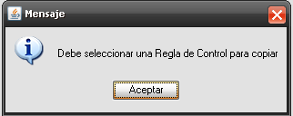

Regla de Control:
Cuando selecciona Regla de Control que se encuentra en la solapa Regla, le aparecerá la siguiente ventana:

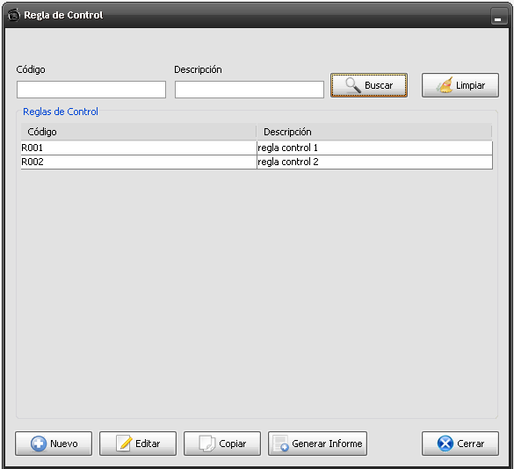

Regla de Control: Una vez establecidas las distintas reglas, elegir cada una a utilizar para que se realice el control en conjunto de cada regla.
Una regla de control agrupa una regla de control de cada tipo, se definen tantas reglas de control como modos de control se desea.

Consta de una búsqueda que puede ser por Código o Descripción con el botón “Buscar”. Tiene un botón “Limpiar” para borrar los campos.
En la parte inferior de la pantalla tiene la opción para poder ingresar una nueva regla de control de temperatura con el botón “Nuevo”. Tiene la opción de Editar para modificar datos de alguna regla existente, Copiar y Cerrar para salir de la ventana.

Para editar una regla de control o ingresar una nueva regla de control, le aparecerá la siguiente ventana:

Si se tiene una regla de control que se va agregar similar a alguna que ya existe en la base de datos, se tiene el botón Copiar y se carga una regla de control automáticamente igual con las mismas características y luego se puede editar.
Si se desea generar informe con el botón “Generar Informe” se obtiene el siguiente:

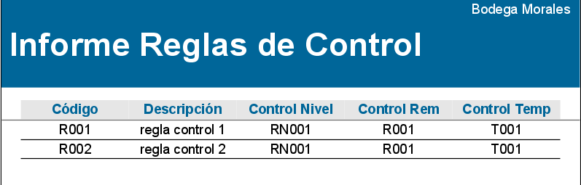

Esta pantalla le permitirá seleccionar cada una de las reglas de control (Temperatura, Nivel y Remontaje) asignadas anteriormente.

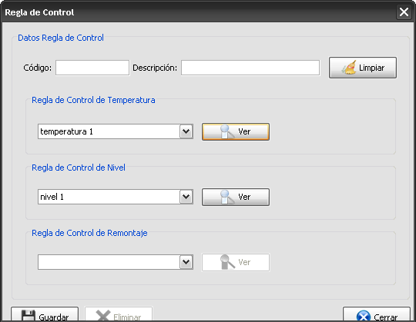

Le permite completar con el código, la descripción, si los datos están mal ingresados se pueden elegir el botón “Limpiar” para borrar todos los datos.
También puede seleccionar una regla de control de temperatura y observar sus datos, lo mismo para la regla de control de nivel y la regla de control de remontaje.
Luego de completar todos los datos necesarios con el botón “Guardar” le permite guardarlo o con el botón “Eliminar” para eliminar la nueva regla y por último con el botón “Cerrar” para cerrar la ventana.

Para visualizar una regla de control de temperatura, le aparecerá la siguiente ventana:

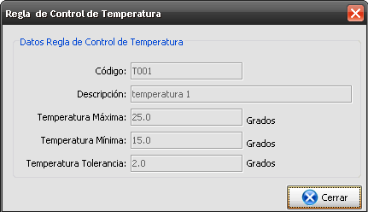

Para visualizar una regla de control de nivel, le aparecerá la siguiente ventana:

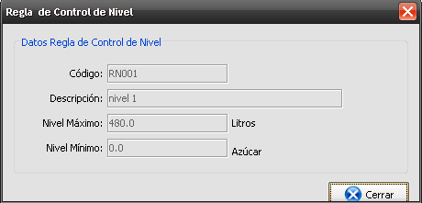

Para visualizar una regla de control de remontaje, le aparecerá la siguiente ventana:

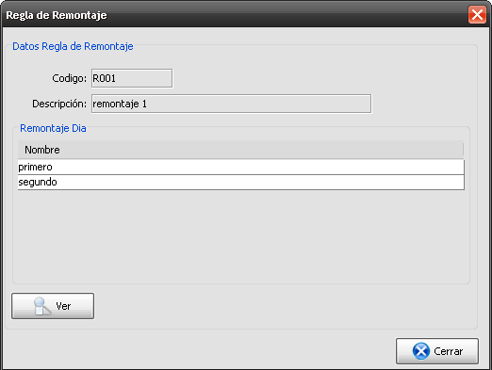

Si no se ha seleccionado ninguna regla de control para editar, le mostrará el siguiente mensaje:

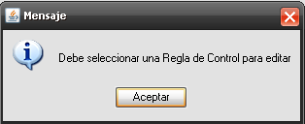

Sistemas

Configuración:

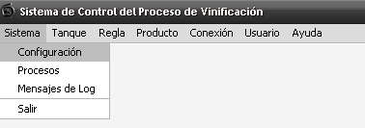

Cuando selecciona Configuración, le aparecerá la siguiente ventana:

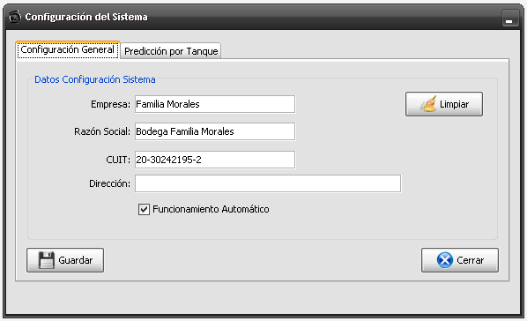

Configuración General:
En la primera pestaña de Configuración General se puede completar con los datos de la Empresa, Razón Social, Cuit y Dirección. En el caso de colocar mal los datos tienen un botón “Limpiar” para borrar los campos y poder ingresarlos nuevamente.
Para Salir de esta pantalla sólo tiene una opción que es con el botón “Cerrar” que se encuentra en la esquina inferior izquierda.
Para poder guardar todos los datos se selecciona el botón “Guardar”.
Si no tildamos la opción “Funcionamiento automático” y presionamos “Guardar” el sistema muestra el siguiente mensaje.

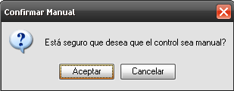

El sistema puede funcionar de manera automática o manual para las operaciones a realizar de acuerdo a las alarmas recibidas por el sistema. Si el sistema funciona de manera automática entonces al recibir una alarma de temperatura enviará un comando para bajar la temperatura. Y cuando verifique el remontaje de los procesos enviará los comandos necesarios para iniciar el remontaje y o detener los mismos.
Si el sistema no se ha configurado de manera automática, entonces las alarmas se seguirán recibiendo de manera normal, pero no se llevará ninguna acción acabo para corregirla.

Predicción por Tanque
Al seleccionar la segunda pestaña Predicción por Tanque, le aparecerá la siguiente ventana:

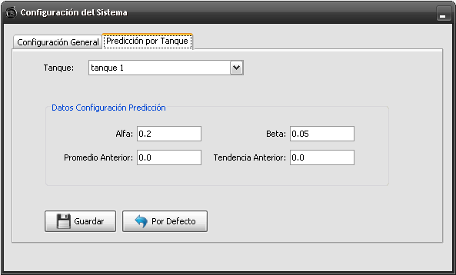

Donde se puede seleccionar de la lista desplegable un tanque para realizar la predicción de la elevación de la temperatura, completando con los datos de los campos alfa, beta, promedio anterior y tendencia anterior. Para guardar los datos de la predicción con el botón “Guardar”. El botón “Por Defecto” permite que se efectúe la predicción para ese tanque con valores que están definidos por defecto.

Si presiona el botón “Guardar”, le sale el siguiente mensaje

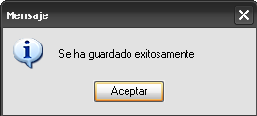

Procesos:
Cuando selecciona Procesos que se encuentra en la solapa Sistemas, le aparecerá la siguiente ventana:

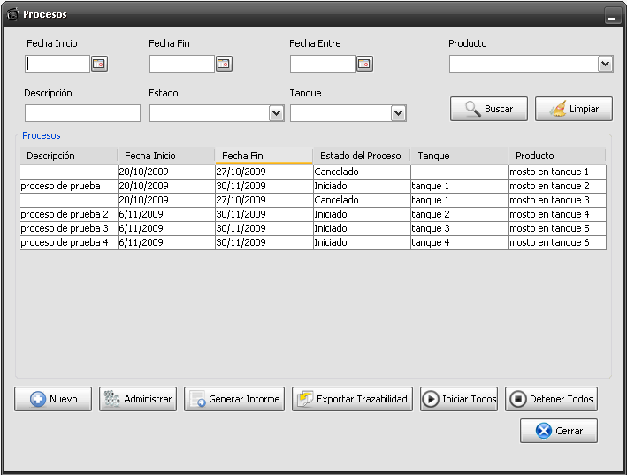

Permite buscar mediante la selección de la fecha de Inicio, Fin y Entre, el producto, la descripción, estado o tanque, es decir, cualquier dato del proceso y con el botón “Buscar” se obtiene la búsqueda o para borrar todos los campos con el botón “Limpiar”

Para llevar a cabo el control de los tanques se crean procesos asociados al mosto en tanque. Un proceso asocia un tanque con su contenido, en nuestro caso el mosto en tanque que se desea controlar. Para eso cada vez que se crea un mosto en tanque se crea un proceso asociado a este producto. Para que el control se inicie es necesario que un proceso esté iniciado. Los estados válidos para un proceso son los siguientes:
- En Espera: Es el estado del proceso por defecto cuando se crea un mosto en tanque. Este proceso está a la “espera de ser iniciado” y no tiene un tanque asociado para el control.
- Iniciado: Para iniciar un proceso se le debe asignar una fecha de inicio y de fin, y un tanque libre, es decir, un tanque que no esté siendo usado por ningún proceso.
- Pausado: Se puede pausar momentáneamente un proceso para poder realizar acciones sobre el mismo, tal vez modificar la configuración de conexión.
- Cancelado: Se puede cancelar cualquier proceso en cualquier momento, se liberan los recursos que estaban siendo utilizados.
- Terminado: El sistema verifica cada cierto tiempo los procesos que deben terminar para finalizar el control y liberar los recursos que estaban siendo ocupados por ese proceso.

Una vez seleccionado los datos, se le permite con el botón “Administrar” el proceso seleccionado Permite, además generar informes, con el botón “Generar Informe” y también con el botón “Exportar Trazabilidad”, exporta los datos necesarios de un proceso para otro sistema.

La opción Generar Informe le permite obtener un reporte con los datos del proceso seleccionado como la descripción, el estado, la fecha de inicio y fecha de finalización, el producto al que le aplicamos dicho proceso y el tanque al que pertenece.
Si se desea generar informe con el botón “Generar Informe” se obtiene el siguiente:

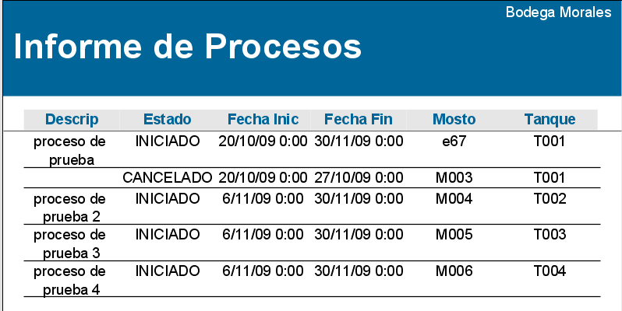

La opción Exportar Trazabilidad, permite importar los datos relevantes del sistema tomados durante el proceso de vinificación a un formato de exportación que puede ser configurable.

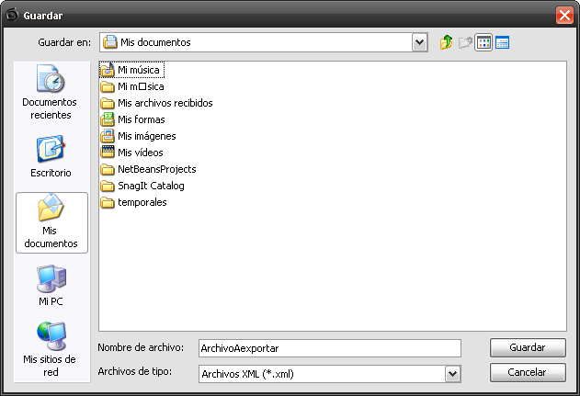

Se puede visualizar el archivo XML a exportar como el siguiente:

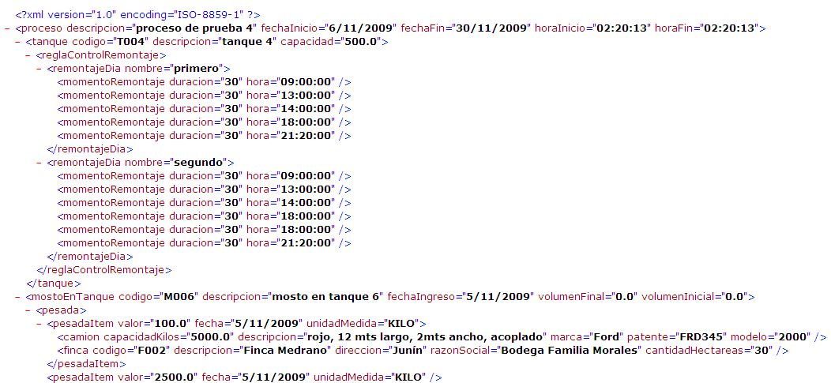

Si no se ha seleccionado un proceso para administrar, le aparecerá un mensaje como el siguiente:

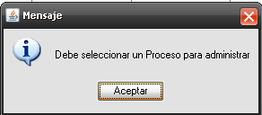

Si no se ha seleccionado un proceso para exportar, le aparecerá un mensaje de error como el siguiente:
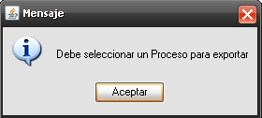

Este es el tablero de control de procesos, donde se puede visualizar rápidamente en forma grafica las variables que se están controlando. En la parte superior se muestran los datos del proceso, como su descripción, fecha Inicio, y fecha Fin, se encuentra un indicador de alarma para que cuando se detecta alguna alarma.

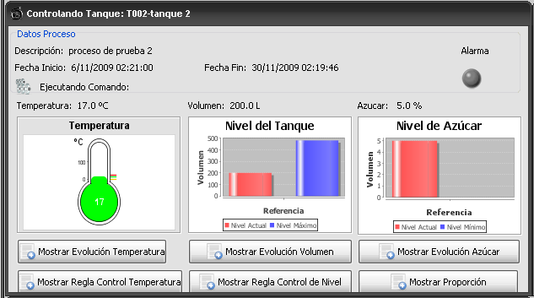

Si desea presionando la opción “Mostrar Evolución de Temperatura” se abrirá la siguiente ventana mostrando la evolución de temperatura y la temperatura predicha. En la parte superior de la ventana se muestra desde que fecha y hasta que fecha es dicha información.

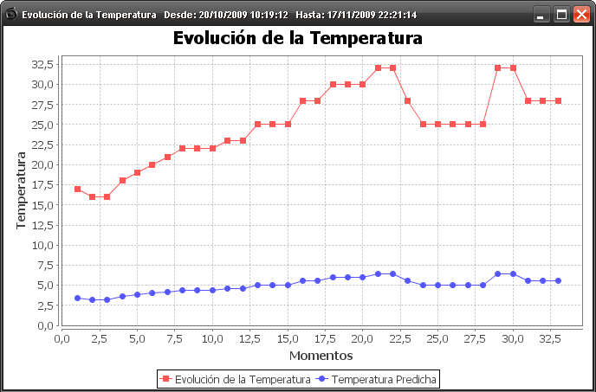

Si desea presionando la opción “Mostrar Evolución Volumen” se abrirá la siguiente ventana mostrando la evolución de nivel del contenido del tanque. En la parte superior de la ventana se muestra desde que fecha y hasta que fecha es dicha información.

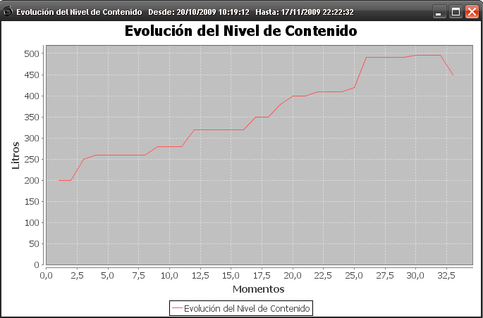

Si desea presionando la opción “Mostrar Evolución Azúcar” se abrirá la siguiente ventana mostrando la evolución de nivel de azúcar del mosto que se encuentra en proceso. En la parte superior de la ventana se muestra desde que fecha y hasta que fecha es dicha información.

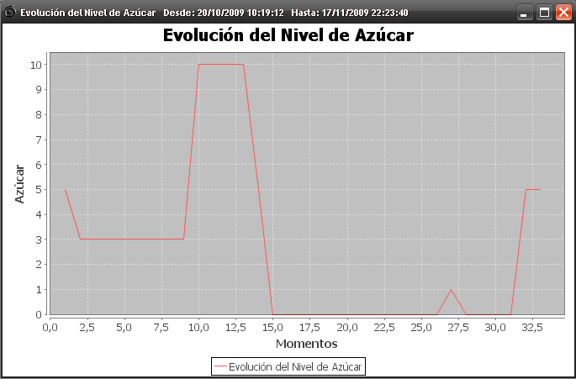

Para acceder de manera rápida a los valores de las reglas se selecciona la opción “Mostrar Regla de Control de Temperatura”, dicha información no puede ser modificada.

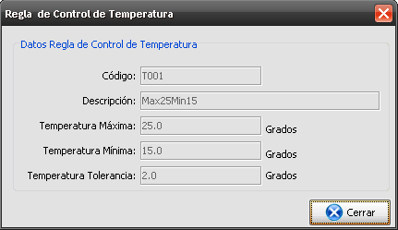

Para acceder de manera rápida a los valores de las reglas se selecciona la opción “Mostrar Regla de Control de Nivel”, dicha información no puede ser modificada.

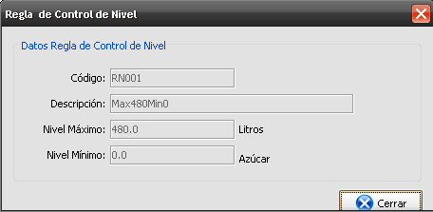

Si se desea ver de forma grafica la proporción de las distintas alarmas ocurridas, se selecciona la opción “Mostrar Proporción”, en la parte superior de la ventana muestra las fecha desde y hasta cuando pertenece dicha información.
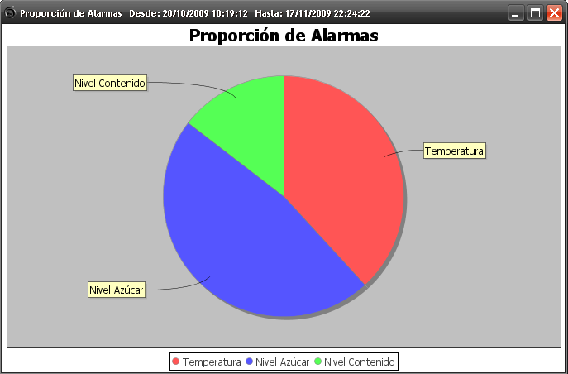

Mensajes de Log:
En la solapa Sistema puede acceder a los mensajes de log:

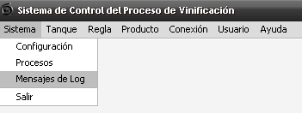

Mensajes de Log: mensajes de las operaciones que se están realizando para poder llevar el control, existen mensajes de información si todo va bien, y también tiene los mensajes de error de cualquier tipo, error al guardar en la base de datos, error al establecer la conexión, error al generar la alarma, etc.

Se muestra una ventana de log con mensajes generales del sistema, muestra las acciones que se realizan cuando el sistema inicia.

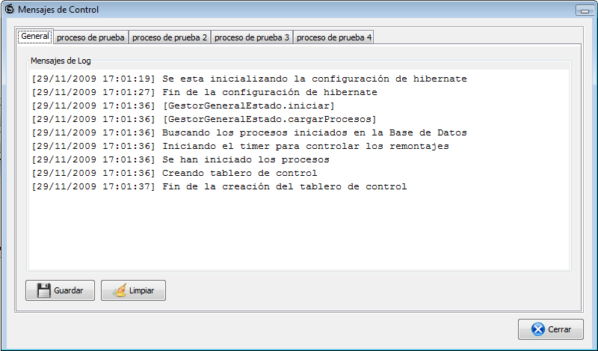

También se muestra una pestaña por cada proceso iniciado, esto es generalmente útil para poder encontrar si un proceso está teniendo errores o no está funcionando de manera adecuada.
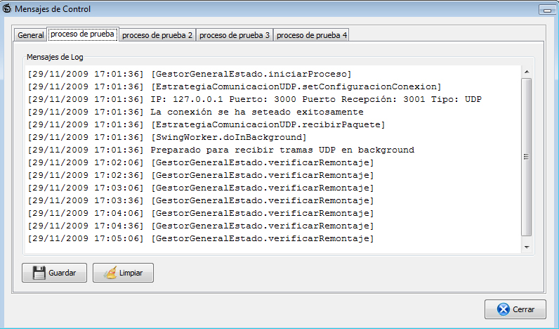

Se pueden guardar cada uno de estos logos de manera separada en distintos archivos.

Tiene la opción de “Guardar” o “Limpiar” los mensajes, para salir con la opción “Cerrar” que se encuentra en la parte inferior derecha.

Ayuda:
En la solapa Ayuda se puede ingresar a los contenidos:

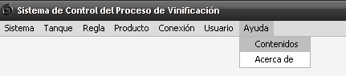

Contenidos:

Contenidos: Contiene el manual de usuario.

En la solapa Ayuda se puede ingresar a Acerca de:

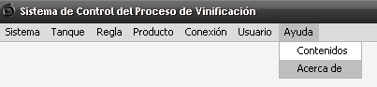

Acerca de:

Acerca de: Tiene la información del proyecto y sus integrantes

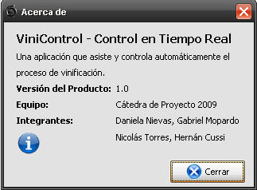

Para salir de esta ventana tiene la opción “Cerrar” o la cruz en la parte superior derecha.

GLOSARIO
“Sistema de Control de Vinificación”

Glosario
Conexión: Es la manera de conectarse a los tanques para realizar el control y el seguimiento de los valores medidos en el tanque.

Dirección IP: Una dirección IP es un número que identifica de manera lógica y jerárquica a una interfaz de un dispositivo (habitualmente una computadora) dentro de una red que utilice el protocolo IP (Internet Protocol), que corresponde al nivel de red del protocolo TCP/IP.

Grupo tanque: se agrupan lógicamente los tanques que tienen controles iguales, esto se utiliza para facilitar la asignación de las reglas de control.

Nombre de usuario: es el nombre que utilizan para ingresar al sistema.

Password: es la contraseña que se utiliza para ingresar al sistema, para cada usuario tiene una contraseña.

Predicción por tendencia: es un método que se utiliza para predecir el comportamiento de la temperatura. En nuestro caso se presenta una TENDENCIA en la temperatura que se incrementa (o decrementa) permanentemente a lo largo del tiempo.

Privilegio: el permiso que se tendrá para realizar alguna actividad.

Procesos: Es el conjunto de controles y procesamiento de datos recibidos que se llevan a cabo para poder determinar cuando se produce una alarma en el sistema y que acciones se llevan a cabo. Se encarga de monitorear un tanque con un producto asociado.

Producto: es el mosto que se encuentra en los tanques, al cual se le realiza el proceso de fermentación. Incluye todas las pesadas que se llevaron a cabo para conformar el mosto que se coloco en el tanque.

Protocolo: un protocolo es un método estándar que permite la comunicación entre procesos (que potencialmente se ejecutan en diferentes equipos), es decir, es un conjunto de reglas y procedimientos que deben respetarse para el envío y la recepción de datos a través de una red.

Protocolo IP: (Protocolo de Internet) Los datos en una red basada en IP son enviados en bloques conocidos como paquetes o datagramas.

Protocolo TCP: (Protocolo de Control de Transmisión) este ofrece el servicio de transporte orientado a la conexión. Los servicios orientados a conexión requieren un procedimiento explícito de establecimiento y terminación de la comunicación. Para realizar una conexión TCP se debe proporcionar un número IP y un número de puerto de comunicación.

Protocolo UDP: (Protocolo de datagrama de usuario) Es un servicio sencillo, no fiable. Se utiliza cuando la aplicación es en tiempo real y no puede esperar confirmaciones, los mensajes no importa si se pierden y el medio de transmisión es altamente fiable y sin congestión. Es ampliamente utilizado para control en tiempo real. Para realizar una conexión TCP se debe proporcionar una dirección IP y un número de puerto de comunicación.

Protocolo Serie/RS-232: presente en todos los ordenadores actuales, es la forma más comúnmente usada para realizar transmisiones de datos entre dispositivos de control y un ordenador. En donde la información es transmitida bit a bit de manera secuencial, es decir, enviando un solo bit a la vez; por este motivo también es la forma más lenta de transmisión. Tanto el aparato a conectar como el ordenador, tienen que usar el mismo protocolo serie para comunicarse entre si.

Puerto: Es una forma genérica de denominar a una interfaz a través de la cual los diferentes tipos de datos se pueden enviar y recibir.

Regla de Control: Define la manera que se va a controlar un tanque durante un proceso agrupando las distintas reglas de control.

Regla de Control de Nivel: se configura los valores de azúcar mínimo y nivel máximo en los cuales debe contener el mosto durante proceso de fermentación.

Regla de Control de Remontaje: se configura los remontajes que se realizan durante el día, colocando hora de inicio, hora de finalización y duración total de remontaje.

Regla de Control de Temperatura: Se define la forma en que se va a controlar la temperatura para un proceso.

Remontaje: Se deben registrar los momentos en los que se realizaran los remontajes durante el día. El remontado se emplea para activar el trabajo de las levaduras, por lo cual debe realizarse al principio de la fermentación. La necesidad de aire de las levaduras es mayor cuando la temperatura es elevada, por lo cual, también es necesaria cuando la cuba de fermentación se calienta. El remontaje durante el periodo de fermentación es sacar el líquido del tanque por debajo y regar de este sombrero por arriba.

Rol: realiza la agrupación de los privilegios a otorgar que serán asignados a un usuario.

Superusuario: es un usuario que será creado automáticamente para poder ingresar los usuarios y tendrá acceso total al sistema sin ninguna restricción.

Tablero de control: es donde se visualiza en forma gráfica el comportamiento de un determinado proceso, es decir los valores de las distintas variables a controlar (temperatura, nivel de azúcar y nivel de tanque), también muestra si se produce alguna alarma.

Temperatura de tolerancia: Se define un valor el cual va hacer usado para poder controlar la temperatura antes que llegue al máximo. Esto se realiza para poder prever con anticipación una suba máxima de temperatura y poder realizar alguna acción al respecto.

Usuario: Son las personas que pueden ingresar al sistema y pueden realizar operaciones sobre el mismo.

Variedad: Identifica los distintos tipos de vinos que produce la bodega. Por ejemplo, cabernet, sauvignon, cabernet- sauvignon, torrontes, malbec, etc.

